Приказ Министерства спорта РФ от 4 декабря 2019 г. N 1025 "О ведомственных наградах Министерства спорта Российской Федерации" (с изменениями и дополнениями)
С изменениями и дополнениями от:
11 мая 2023 г., 1 марта 2024 г., 26 мая 2025 г.

В соответствии с подпунктом 5.2 Положения о Министерстве спорта Российской Федерации, утвержденного постановлением Правительства Российской Федерации от 19.06.2012 N 607 (Собрание законодательства Российской Федерации, 2012, N 26, ст. 3525; 2018, N 36, ст. 5634), пунктом 2 постановления Правительства Российской Федерации от 25.06.2016 N 578 "О порядке учреждения ведомственных знаков отличия, дающих право на присвоение звания "Ветеран труда", федеральными органами исполнительной власти, руководство деятельностью которых осуществляет Правительство Российской Федерации, и награждения указанными знаками отличия" (Собрание законодательства Российской Федерации, 2016, N 27, ст. 4479) и в целях поощрения лиц, работающих в сфере физической культуры и спорта, а также иных лиц, принимающих активное участие в развитии и популяризации отрасли, приказываю:
1. Учредить ведомственные награды Министерства спорта Российской Федерации согласно приложению N 1 к настоящему приказу.
2. Установить в качестве ведомственного знака отличия Министерства спорта Российской Федерации, дающего право на присвоение звания "Ветеран труда", - Почетный знак "За заслуги в развитии физической культуры и спорта".
3. Утвердить:
3.1. Порядок награждения ведомственными наградами Министерства спорта Российской Федерации согласно приложению N 2 к настоящему приказу.
3.2. Положение о Почетном знаке "За заслуги в развитии физической культуры и спорта" согласно приложению N 3 к настоящему приказу.
3.3. Положение о медали Петра Лесгафта согласно приложению N 4 к настоящему приказу.
3.4. Положение о медали Николая Озерова согласно приложению N 5 к настоящему приказу.
3.5. Положение о нагрудном знаке "Отличник физической культуры и спорта" согласно приложению N 6 к настоящему приказу.
3.6. Положение о Почетной грамоте Министерства спорта Российской Федерации согласно приложению N 7 к настоящему приказу.
3.7. Положение о Благодарности Министра спорта Российской Федерации согласно приложению N 8 к настоящему приказу.
3.8. Положение о знаке отличия Министерства спорта Российской Федерации "Почетный наставник" согласно приложению N 9 к настоящему приказу.
Информация об изменениях:
Пункт 3 дополнен подпунктом 3.9 с 30 июня 2023 г. - Приказ Минспорта России от 11 мая 2023 г. N 314
3.9. Положение о медали Анатолия Тарасова согласно приложению N 10 к настоящему приказу.
Информация об изменениях:
Пункт 3 дополнен подпунктом 3.10 с 30 июня 2023 г. - Приказ Минспорта России от 11 мая 2023 г. N 314
3.10. Положение о медали Льва Яшина согласно приложению N 11 к настоящему приказу.
Информация об изменениях:
Пункт 3 дополнен подпунктом 3.11 с 23 апреля 2024 г. - Приказ Минспорта России от 1 марта 2024 г. N 240
3.11. Положение о медали Сергея Павлова согласно приложению N 12 к настоящему приказу.
Информация об изменениях:
Пункт 4 изменен с 19 июля 2025 г. - Приказ Минспорта России от 26 мая 2025 г. N 392
См. предыдущую редакцию
4. Организацию работы по подготовке материалов к награждению, учет и выдачу ведомственных наград, а также методическое руководство по оформлению наградных документов возложить на Департамент государственного регулирования в сфере спорта.
Информация об изменениях:
Пункт 5 изменен с 19 июля 2025 г. - Приказ Минспорта России от 26 мая 2025 г. N 392
См. предыдущую редакцию
5. Департаменту бюджетной политики и финансов ежегодно предусматривать расходы на финансирование и изготовление ведомственных наград Министерства спорта Российской Федерации.
6. Признать утратившими силу:
приказ Министерства спорта Российской Федерации от 17.08.2012 N 88 "О ведомственных наградах Министерства спорта Российской Федерации" (зарегистрирован Министерством юстиции Российской Федерации 27.09.2012, регистрационный N 25553);
приказ Министерства спорта Российской Федерации от 24.04.2014 N 263 "О внесении изменений в Положение о Почетной грамоте Министерства спорта Российской Федерации, Положение о Благодарности Министра спорта Российской Федерации и Порядок награждения ведомственными наградами Министерства спорта Российской Федерации, утвержденные приказом Министерства спорта Российской Федерации от 17.08.2012 N 88 "О ведомственных наградах Министерства спорта Российской Федерации" (зарегистрирован Министерством юстиции Российской Федерации 14.07.2014, регистрационный N 33090);
приказ Министерства спорта Российской Федерации от 08.11.2016 N 1175 "О ведомственном знаке отличия Министерства спорта Российской Федерации, дающего право на присвоение звания "Ветеран труда", и внесении изменений в Положение о Почетном знаке "За заслуги в развитии физической культуры и спорта", утвержденное приказом Министерства спорта Российской Федерации от 17.08.2012 N 88" (зарегистрирован Министерством юстиции Российской Федерации 09.12.2016, регистрационный N 44638).
Информация об изменениях:
Пункт 7 изменен с 19 июля 2025 г. - Приказ Минспорта России от 26 мая 2025 г. N 392
См. предыдущую редакцию
7. Контроль за исполнением настоящего приказа возложить на первого заместителя Министра спорта Российской Федерации О.Х. Байсултанова.

Министр | П.А. Колобков

Зарегистрировано в Минюсте РФ 13 декабря 2019 г.
Регистрационный N 56807

Информация об изменениях:
Приложение 1 изменено с 23 апреля 2024 г. - Приказ Минспорта России от 1 марта 2024 г. N 240
См. предыдущую редакцию
Приложение N 1
к приказу Минспорта России
от 4 декабря 2019 г. N 1025

Ведомственные награды Министерства спорта Российской Федерации
С изменениями и дополнениями от:
11 мая 2023 г., 1 марта 2024 г.

Почетный знак "За заслуги в развитии физической культуры и спорта";
медаль Петра Лесгафта;
медаль Николая Озерова;
нагрудный знак "Отличник физической культуры и спорта";
Почетная грамота Министерства спорта Российской Федерации;
Благодарность Министра спорта Российской Федерации;
знак отличия Министерства спорта Российской Федерации "Почетный наставник";
медаль Анатолия Тарасова;
медаль Льва Яшина;
медаль Сергея Павлова.

Приложение N 2
к приказу Минспорта России
от 4 декабря 2019 г. N 1025

Порядок награждения ведомственными наградами Министерства спорта Российской Федерации
С изменениями и дополнениями от:
11 мая 2023 г., 26 мая 2025 г.

I. Общие положения

1. Порядок награждения ведомственными наградами Министерства спорта Российской Федерации (далее соответственно - Порядок, ведомственные награды, Министерство) определяет процедуру награждения ведомственными наградами, за исключением Почетного знака "За заслуги в развитии физической культуры и спорта".
Информация об изменениях:
Пункт 2 изменен с 30 июня 2023 г. - Приказ Минспорта России от 11 мая 2023 г. N 314
См. предыдущую редакцию
2. Награждение ведомственными наградами осуществляется:
при подведении итогов работы за год, при праздновании Дня физкультурника (2-я суббота августа);
в связи с памятными и юбилейными датами Министерства, подведомственных организаций Министерства, иных организаций, осуществляющих деятельность в области физической культуры и спорта;
в связи с юбилейными датами лица, представляемого к награждению ведомственной наградой (50 лет и каждые последующие 10 лет со дня рождения).
По решению Министра спорта Российской Федерации (далее - Министр) награждение ведомственными наградами может осуществляться в другое время.
Информация об изменениях:
Пункт 3 изменен с 19 июля 2025 г. - Приказ Минспорта России от 26 мая 2025 г. N 392
См. предыдущую редакцию
3. Материалы к награждению ведомственными наградами, приуроченными к празднованию Дня физкультурника, должны быть представлены в Министерство не позднее чем за четыре месяца до соответствующей даты празднования в текущем году, а к юбилейным, памятным датам, в связи с подведением итогов за год - не позднее чем за три месяца до наступления соответствующей даты.
Очередное награждение ведомственными наградами производится за новые заслуги и достижения в сфере физической культуры и спорта согласно соответствующим положениям о ведомственных наградах Министерства, но не ранее чем через три года после предыдущего награждения.

II. Представление к награждению ведомственными наградами

Информация об изменениях:
Пункт 4 изменен с 19 июля 2025 г. - Приказ Минспорта России от 26 мая 2025 г. N 392
См. предыдущую редакцию
4. Решение о присвоении ведомственной награды статс-секретарю - заместителю Министра, заместителям Министра, помощникам (советникам) Министра, руководителям структурных подразделений Министерства, деятельность которых непосредственно координирует и контролирует Министр, принимается Министром.
В случае если иное не предусмотрено соответствующим положением о ведомственной награде, ходатайствовать о награждении ведомственными наградами могут:
высшие должностные лица субъектов Российской Федерации в отношении руководителей органов исполнительной власти субъектов Российской Федерации;
статс-секретарь - заместитель Министра, заместители Министра - в отношении руководителей курируемых структурных подразделений Министерства, руководителей (коллективов) подведомственных организаций Министерства, а также иных лиц, оказывающих содействие в реализации задач, возложенных на Министерство и развитии отрасли физической культуры и спорта;
руководители структурных подразделений Министерства по согласованию с заместителем Министра и (или) статс-секретарем - заместителем Министра, курирующим соответствующее направление деятельности - в отношении федеральных государственных гражданских служащих соответствующих структурных подразделений Министерства;
руководители подведомственных Министерству организаций по согласованию с заместителем Министра и (или) статс-секретарем - заместителем Министра, курирующим соответствующее направление деятельности - в отношении работников (коллективов) подведомственных Министерству организаций;
руководители органов государственной власти Российской Федерации - в отношении федеральных государственных гражданских служащих соответствующих органов государственной власти Российской Федерации и (или) работников (коллективов) подведомственных им организаций и организаций в соответствии с отраслевой принадлежностью;
руководители органов исполнительной власти субъектов Российской Федерации в области физической культуры и спорта по согласованию с высшими должностными лицами субъектов Российской Федерации - в отношении государственных гражданских служащих субъекта Российской Федерации в области физической культуры и спорта и (или) работников подведомственных организаций, муниципальных гражданских служащих и работников (коллективов) подведомственных организаций в области физической культуры и спорта, а также лиц, осуществляющих трудовую деятельность в соответствии с трудовым законодательством Российской Федерации, и лиц, осуществляющих предпринимательскую деятельность без образования юридического лица, в соответствии с Общероссийским классификатором видов экономической деятельности в установленной сфере деятельности Министерства;
руководители органов исполнительной власти субъектов Российской Федерации в области физической культуры и спорта по согласованию с соответствующими органами исполнительной власти субъектов Российской Федерации, высшими должностными лицами субъектов Российской Федерации - в отношении государственных гражданских служащих субъекта Российской Федерации иной отраслевой принадлежности и (или) работников подведомственных организаций, муниципальных гражданских служащих и работников (коллективов) подведомственных организаций иной отраслевой принадлежности;
руководители общероссийских общественных организаций (объединений), в том числе, Олимпийского комитета России, Сурдлимпийского комитета России, Паралимпийского комитета России - в отношении лиц, осуществляющих трудовую деятельность в соответствии с трудовым законодательством Российской Федерации, и лиц, осуществляющих предпринимательскую деятельность без образования юридического лица, в соответствии с Общероссийским классификатором видов экономической деятельности в установленной сфере деятельности Министерства.
В отдельных случаях по решению Министра за особые личные заслуги и достижения в сфере физической культуры и спорта награждение ведомственными наградами может осуществляться в отношении лиц и коллективов организаций без учета требований, предусмотренных Порядком и соответствующим положением о ведомственной награде.
5. Ходатайство о награждении ведомственной наградой возбуждается по месту основной работы (службы) лица, представляемого к ведомственной награде (далее - кандидат).
6. В случае отсутствия у кандидата (кроме Почетного знака "За заслуги в развитии физической культуры и спорта") основного (постоянного) места работы, решение о возбуждении ходатайства о награждении указанного лица может быть принято по месту его общественной деятельности или по последнему месту его работы.
7. Комплект документов на награждение ведомственной наградой должен соответствовать требованиям, предусмотренным соответствующим положением о ведомственной награде.
Информация об изменениях:
Пункт 8 изменен с 19 июля 2025 г. - Приказ Минспорта России от 26 мая 2025 г. N 392
См. предыдущую редакцию
8. Для рассмотрения вопроса о награждении ведомственной наградой каждый из инициаторов ходатайства, указанных в пункте 4 Порядка, представляет на имя Министра следующие документы:
ходатайство о награждении ведомственной наградой на имя Министра, подписанное собственноручно;
представление к награждению ведомственной наградой (рекомендуемый образец приведен в приложении N 1 к Порядку) (далее - представление), подписанное собственноручно;
письменное согласие кандидата на обработку персональных данных в соответствии с законодательством Российской Федерации о персональных данных, подписанное собственноручно;
копии второй и третьей страниц паспорта гражданина Российской Федерации, а при его отсутствии - копии страниц паспорта гражданина Российской Федерации, удостоверяющего личность гражданина Российской Федерации за пределами территории Российской Федерации, содержащих сведения о фамилии, имени, отчестве (при наличии), органе, выдавшем документ, дате окончания срока действия документа;
копия военного билета - для военнослужащих, проходящих военную службу по призыву (в случае отсутствия паспорта гражданина Российской Федерации);
копия свидетельства о перемене имени (при необходимости);
справка о наличии (отсутствии) судимости и (или) факта уголовного преследования либо о прекращении уголовного преследования ¹, полученная не более чем за 6 месяцев до даты подачи документов (за исключением государственных гражданских служащих Российской Федерации).
При подаче документов, указанных в абзацах втором, третьем и четвертом настоящего пункта, использование факсимильного воспроизведения подписи с помощью средств механического или иного копирования либо иного аналога собственноручной подписи не допускается.
При представлении к награждению нескольких кандидатур ходатайство о награждении оформляется общим списком.
──────────────────────────────
¹ Приложение N 4 к Административному регламенту Министерства внутренних дел Российской Федерации по предоставлению государственной услуги по выдаче справок о наличии (отсутствии) судимости и (или) факта уголовного преследования либо о прекращении уголовного преследования, утвержденному приказом МВД России от 27 сентября 2019 г. N 660 (зарегистрирован Минюстом России 29 января 2020 г., регистрационный N 57322).
──────────────────────────────
9. Документы, предусмотренные пунктом 8 настоящего Порядка, рассматриваются комиссией по награждению ведомственным наградами Министерства (далее - Комиссия) в течение 90 календарных дней с даты их поступления в Министерство.
10. Ходатайство о награждении кандидата ведомственной наградой и документы, предусмотренные пунктом 8 настоящего Порядка, возвращаются Министерством ходатайствующей организации (органу) без рассмотрения Комиссией в случае:
а) установления недостоверности сведений, содержащихся в наградных документах;
б) смерти кандидата;
в) несоблюдения порядка согласования ходатайства;
г) несоответствия требованиям, установленным настоящим Порядком и соответствующим положением о ведомственной награде.
11. При рассмотрении документов о награждении кандидата ведомственной наградой председатель Комиссии вправе направлять запросы в организацию (орган), представившую ходатайство, органы государственной власти Российской Федерации, органы государственной власти субъектов Российской Федерации, органы местного самоуправления и иные организации в целях подтверждения достоверности сведений, содержащихся в наградных документах.
12. В случае изменения наименования должности кандидата, его увольнения, смерти, а также в случае наложения дисциплинарного взыскания или возбуждения в отношении кандидата уголовного дела во время рассмотрения ходатайства о награждении в Министерстве, должностные лица, возбудившие ходатайство о награждении, должны незамедлительно уведомить Министерство об этом с приложением подтверждающих документов одним из способов, позволяющих установить факт уведомления.
13. По результатам рассмотрения документов о награждении кандидата ведомственной наградой Комиссия оформляет протокол, содержащий рекомендацию о принятии одного из следующих решений с указанием причин для его принятия:
а) наградить кандидата ведомственной наградой;
б) отказать в награждении кандидата ведомственной наградой;
в) изменить вид ведомственной награды, по итогам оценки степени и заслуг кандидата, представленного к награждению ведомственной наградой.
В протоколе Комиссии, содержащем рекомендацию о принятии решения об отказе в награждении кандидата ведомственной наградой, может содержаться также рекомендация организации (органу), представившей ходатайство о награждении, о применении в отношении кандидата иного вида поощрения или награждения.
Информация об изменениях:
Пункт 14 изменен с 19 июля 2025 г. - Приказ Минспорта России от 26 мая 2025 г. N 392
См. предыдущую редакцию
14. Решение о награждении ведомственными наградами оформляется приказом Министерства и в течение 5 рабочих дней со дня его подписания размещается на официальном сайте Министерства в информационно-телекоммуникационной сети "Интернет".
Награждение ведомственными наградами в соответствии с абзацем одиннадцатым пункта 4 Порядка осуществляется без рассмотрения документов Комиссией и оформляется приказом Министерства.
15. В случае принятия Министром решения об отказе в награждении ведомственной наградой наградные документы возвращаются в организацию (орган), представившую ходатайство, с указанием принятого решения и причины его принятия.
16. Повторное представление к награждению ведомственной наградой кандидата, в отношении которого было принято решение об отказе в награждении, возможно не ранее чем через год со дня принятия указанного решения.
Информация об изменениях:
Пункт 17 изменен с 19 июля 2025 г. - Приказ Минспорта России от 26 мая 2025 г. N 392
См. предыдущую редакцию
17. Представитель организации, ходатайствовавшей о награждении, может получить в отделе государственных и ведомственных наград Департамента государственного регулирования в сфере спорта Министерства по доверенности, составленной в произвольной форме, выписки из приказов Министерства о награждении, а также ведомственные награды Министерства и удостоверения к ним для последующего награждения.
Информация об изменениях:
Пункт 18 изменен с 19 июля 2025 г. - Приказ Минспорта России от 26 мая 2025 г. N 392
См. предыдущую редакцию
18. Вручение ведомственных наград Министерства производится в торжественной обстановке, как правило, по месту работы награждаемого, не позднее 6 месяцев со дня издания приказа Министерства о награждении.
Информация об изменениях:
Пункт 19 изменен с 19 июля 2025 г. - Приказ Минспорта России от 26 мая 2025 г. N 392
См. предыдущую редакцию
19. Повторное награждение ведомственной наградой не осуществляется. Дубликат ведомственной награды в случае утраты не выдается.
20. Учет лиц, награжденных медалью, осуществляет Министерство.

Информация об изменениях:
Приложение 1 изменено с 19 июля 2025 г. - Приказ Минспорта России от 26 мая 2025 г. N 392
См. предыдущую редакцию
ГАРАНТ:
См. данную форму в редакторе MS-Word

Приложение N 1
к Порядку награждения ведомственными
наградами Министерства спорта
Российской Федерации, утвержденному
приказом Минспорта России
от "4" декабря 2019 г. N 1025
(с изменениями от 11 мая 2023 г., 26 мая 2025 г.)

Рекомендуемый образец

Представление к награждению ведомственной наградой Министерства спорта
Российской Федерации
______________________________________
(вид ведомственной награды)
1. Фамилия, имя, отчество (при наличии) _________________________________
2. Число, месяц, год рождения ___________________________________________
3. Место рождения _______________________________________________________
(республика, край, область, город, район, поселок, село)
4. Образование __________________________________________________________
(какое учебное заведение и в каком году окончил(а)
5. Ученая степень, ученое звание ________________________________________
(при наличии)
6. Адрес места жительства _______________________________________________
7. Какими государственными, ведомственными наградами награжден(а) и год
награждения _____________________________________________________________
8. Какими наградами и (или) поощрениями субъекта Российской Федерации
награжден(а) и год награждения __________________________________________
9. Место работы, занимаемая должность ___________________________________
_________________________________________________________________________
М.П. (при наличии) (должность, подпись, фамилия, имя, отчество
(при наличии) руководителя кадровой службы)
10. Общий стаж работы _______________
(лет, месяцев)
Стаж работы в отрасли _______________
(лет, месяцев)
Стаж работы в организации ______________
(лет, месяцев)
11. Характеристика с указанием информации об отсутствии дисциплинарных
взысканий и конкретных заслуг лица, представляемого к награждению: ______
_________________________________________________________________________
_________________________________________________________________________
12. Информация о фактах противоправного влияния на результаты официальных
спортивных соревнований (манипулирование официальными спортивными
соревнованиями) применения соответствующей антидопинговой организацией
спортивной дисквалификации или иной санкции за нарушение правил вида
спорта, этических норм, положений (регламентов) спортивных соревнований,
антидопинговых правил, норм и требований, утвержденных международными
спортивными организациями, общероссийскими спортивными федерациями,
профессиональными спортивными лигами, иными организаторами спортивных
соревнований отсутствует (в случае представления к награждению
ведомственными наградами спортсменов, тренеров и тренеров-преподавателей)
_________________________________________________________________________
_________________________________________________________________________
_________________________________________________________________________
Кандидатура _______ рекомендована собранием коллектива работников или его
(фамилия, имя, отчество
(при наличии)
советом _________________________________________________________________
(наименование организации)
_________________________________________________________________________
(дата собрания коллектива работника или его совета, номер протокола)

Руководитель организации Председатель собрания коллектива
работников или его совета
_________________________________ ___________________________________
(подпись) (подпись)
_________________________________ ___________________________________
(фамилия, имя, отчество (фамилия, имя, отчество
(при наличии) (при наличии)
М.П. (при наличии)"__"_________ г. М.П. (при наличии) "__" __________г.

Приложение N 3
к приказу Минспорта России
от 4 декабря 2019 г. N 1025

Положение о Почетном знаке "За заслуги в развитии физической культуры и спорта"
С изменениями и дополнениями от:
11 мая 2023 г.

I. Общие положения

1. Почетный знак "За заслуги в развитии физической культуры и спорта" (далее - Почетный знак) является высшей ведомственной наградой в сфере физической культуры и спорта.
Описание, рисунок Почетного знака, описание и образец удостоверения к нему приведены в приложении N 1 к настоящему Положению.
Описание и рисунок миниатюры Почетного знака приведены в приложении N 2 к настоящему Положению.
Миниатюра Почетного знака носится вместо Почетного знака на левой стороне груди и располагается ниже государственных наград Российской Федерации, РСФСР, СССР.
2. Почетным знаком награждаются лица:
за вклад в решение задач по выработке и реализации государственной политики в сфере физической культуры и спорта;
за укрепление международного сотрудничества в вопросах развития физической культуры и спорта;
за вклад в развитие научной, образовательной, инновационной деятельности в сфере физической культуры и спорта.
3. Кандидатами на награждение Почетным знаком (далее - кандидаты) могут являться:
а) работники сферы физической культуры и спорта, осуществляющие трудовую деятельность в соответствии с трудовым законодательством Российской Федерации, и лица, осуществляющие предпринимательскую деятельность без образования юридического лица;
б) лица, замещающие государственные должности Российской Федерации, федеральные государственные служащие, работники федеральных государственных органов и подведомственных им организаций, государственных внебюджетных фондов Российской Федерации, иных организаций, созданных Российской Федерацией на основании федеральных законов, а также организаций, создаваемых для выполнения задач, поставленных перед федеральными государственными органами;
в) лица, замещающие государственные должности субъекта Российской Федерации, государственные гражданские служащие субъекта Российской Федерации, работники государственных органов субъекта Российской Федерации и подведомственных им организаций;
г) лица, замещающие муниципальные должности, муниципальные служащие, работники органов местного самоуправления и подведомственных им организаций.
4. Кандидаты должны одновременно соответствовать следующим требованиям:
а) наличие стажа работы (службы) в сфере физической культуры и спорта продолжительностью не менее 15 лет, включая стаж работы (службы) в организации (органе), представляющей ходатайство, не менее 3 лет.
б) наличие иных наград и (или) поощрений федерального органа исполнительной власти в области физической культуры и спорта;
в) наличие профессиональных заслуг в сфере физической культуры и спорта (сведения о поощрениях и награждениях за эффективную и добросовестную трудовую (служебную) деятельность, о победах во всероссийских, региональных и муниципальных конкурсах профессионального мастерства и (или) иные сведения);
г) отсутствие неснятой или непогашенной судимости в соответствии с законодательством Российской Федерации;
д) отсутствие неснятого дисциплинарного взыскания.

II. Представление к награждению Почетным знаком и рассмотрения документов о награждении

5. Решение о награждении Почетным знаком принимается Министром спорта Российской Федерации (далее - Министр) на основании ходатайства о награждении, представленного на его имя.
6. Ходатайство о награждении Почетным знаком возбуждается по месту основной работы (службы) кандидата.
7. В случае осуществления лицом предпринимательской деятельности без образования юридического лица ходатайство возбуждается представительным органом муниципального образования, на территории которого указанным лицом осуществляется эта деятельность.
8. К ходатайству о награждении Почетным знаком прилагается представление к награждению Почетным знаком (далее - представление), по форме согласно приложению N 3 к настоящему Положению, документы, подтверждающие соответствие лица требованиям, установленным пунктом 4 настоящего Положения.
К ходатайству прилагается также письменное согласие лица на обработку персональных данных, содержащихся в документах о награждении Почетным знаком, в соответствии с законодательством Российской Федерации, а также письменное согласие лица на проведение в отношении него проверочных мероприятий.
9. Решение о присвоении Почетного знака статс-секретарю - заместителю Министра, заместителям Министра, руководителям структурных подразделений Министерства, деятельность которых непосредственно координирует и контролирует Министр, помощникам (советникам) Министра, принимается Министром.
10. Возбуждение ходатайства о награждении лиц, указанных в подпункте "а", "б" пункта 3 настоящего Положения, осуществляется в соответствии с Порядком награждения ведомственными наградами Министерства спорта Российской Федерации.
11. Документы о награждении Почетным знаком лиц, указанных в подпунктах "а", "в" и "г" пункта 3 настоящего Положения, представляются в Министерство спорта Российской Федерации (далее - Министерство) после их согласования с руководителем органа исполнительной власти субъекта Российской Федерации в области физической культуры и спорта, представившим ходатайство, и высшим должностным лицом субъекта Российской Федерации.
12. Ходатайство о награждении кандидата Почетным знаком и наградные документы возвращаются Министерством ходатайствующей организации (органу) в случае:
а) установления недостоверности сведений, содержащихся в документах о награждении Почетным знаком;
б) увольнения кандидата из ходатайствующей организации (органа) по основаниям, не связанным с выходом на пенсию;
в) смерти кандидата;
г) несоответствия кандидата требованиям, установленным пунктом 4 настоящего Положения;
д) несоблюдения установленного настоящим Положением порядка согласования ходатайства;
е) несоответствия документов, обязательных к представлению в составе документов о награждении Почетным знаком, перечню документов, установленному пунктом 8 настоящего Положения.
13. В случае изменения наименования должности кандидата, его увольнения, смерти, а также в случае наложения дисциплинарного взыскания или возбуждения в отношении кандидата уголовного дела во время рассмотрения ходатайства о награждении в Министерстве, должностные лица, возбудившие ходатайство о награждении, должны незамедлительно уведомить об этом Министерство с приложением подтверждающих документов одним из способов, позволяющих установить факт уведомления.
14. До принятия Министром решения о награждении кандидата Почетным знаком документы о награждении рассматриваются комиссией Министерства по награждению ведомственным знаком отличия, дающим право на присвоение звания "Ветеран труда" (далее - Комиссия).
15. Срок рассмотрения Комиссией документов о награждении не может превышать 90 календарных дней со дня их поступления в Министерство.
16. При рассмотрении документов о награждении кандидата Почетным знаком Комиссия, вправе направлять запросы в организацию (орган), представившую ходатайство, федеральные государственные органы, государственные органы субъектов Российской Федерации, органы местного самоуправления и иные организации в целях подтверждения достоверности сведений, содержащихся в наградных документах.
17. По результатам рассмотрения документов о награждении кандидата Почетным знаком Комиссия оформляет письменное заключение, содержащее рекомендацию о принятии одного из следующих решений с указанием причин для его принятия:
а) наградить кандидата Почетным знаком;
б) отказать в награждении кандидата Почетным знаком.
В заключении Комиссии, содержащем рекомендацию о принятии решения об отказе в награждении кандидата Почетным знаком, может содержаться рекомендация организации (органу), представившей ходатайство о награждении, о применении в отношении кандидата иного вида поощрения или награждения.
18. Решение о награждении Почетным знаком или об отказе в награждении кандидата Почетным знаком принимается Министром не позднее 14 календарных дней со дня получения заключения Комиссии.
19. Решение о награждении Почетным знаком оформляется приказом Министерства.
20. В случае принятия Министром решения об отказе в награждении Почетным знаком документы о награждении возвращаются в организацию (орган), представившую ходатайство, с указанием принятого решения и причины его принятия.
21. Повторное представление к награждению Почетным знаком кандидата, в отношении которого Министром принято решение об отказе в награждении Почетным знаком, возможно не ранее чем через год со дня принятия указанного решения.

III. Награждение Почетным знаком

22. Вручение Почетного знака производится в торжественной обстановке Министром или по его поручению другими должностными лицами, в том числе по месту основной работы (службы) награжденного лица не позднее 6 месяцев со дня издания приказа Министерства о награждении Почетным знаком.
23. Повторное награждение Почетным знаком не производится.
Дубликат Почетного знака и удостоверения к нему взамен утерянных не выдаются. В случае утраты удостоверения к Почетному знаку выдается архивная справка.
24. Учет лиц, награжденных Почетным знаком, осуществляет Министерство.

Приложение N 1
к Положению о Почетном знаке
"За заслуги в развитии физической
культуры и спорта", утвержденному
приказом Минспорта России
от 4 декабря 2019 г. N 1025

Описание Почетного знака "За заслуги в развитии физической культуры и спорта"

Почетный знак "ЗА ЗАСЛУГИ В РАЗВИТИИ ФИЗИЧЕСКОЙ КУЛЬТУРЫ И СПОРТА" (далее - почетный знак) представляет собой выполненное из металла и цветных эмалей цветное изображение эмблемы Министерства спорта Российской Федерации. При помощи ушка в верхней части из трех венчающих двуглавого орла корон и кольца знак соединен с колодкой серебристого металла, сквозь которую продета для ношения знака на шее муаровая лента шириной 30 мм, состоящая из четырех продольных полос, слева направо: красного, желтого, белого и красного цветов; ширина крайней правой полосы - 19 мм, белой полосы - 5 мм, желтой и левой красной полос - по 3 мм.
Почетный знак должен отвечать следующим требованиям:
1. Изготавливается методом штампования из латуни марки Л63 (ГОСТ 15527-2004. "Межгосударственный стандарт. Сплавы медно-цинковые (латуни), обрабатываемые давлением. Марки", введен в действие приказом Ростехрегулирования от 25.10.2004 N 42-ст (ИПК Издательство стандартов, 2004).
2. Состоит из трех элементов: рельефной основы, накладки и колодки.
3. Штампованный; основа с холодной эмалью, накладка с горячей эмалью, колодка без эмали.
4. Покрытие металла: основа - под серебро; накладка - под золото с высококачественной полировкой; колодка - под античное серебро.
5. Почетный знак номерной.
6. Цвета эмалей должны соответствовать: белый - PANTONE White, красный - PANTONE 485С, синий - PANTONE 300С, черный - PANTONE Black С, желтый - PANTONE Yellow 122 С, коричневый - PANTONE 462 С.
7. Размер основы почетного знака - 73 х 60 х 3 мм.
8. Размер накладки почетного знака - 30 х 27 х 1,5 мм.
9. Размер колодки почетного знака - 36 х 15 x 2 мм.
10. Вес почетного знака - от 60 гр.

Рисунок Почетного знака "За заслуги в развитии физической культуры и спорта"

Почетный знак
"ЗА ЗАСЛУГИ В РАЗВИТИИ ФИЗИЧЕСКОЙ КУЛЬТУРЫ И СПОРТА"

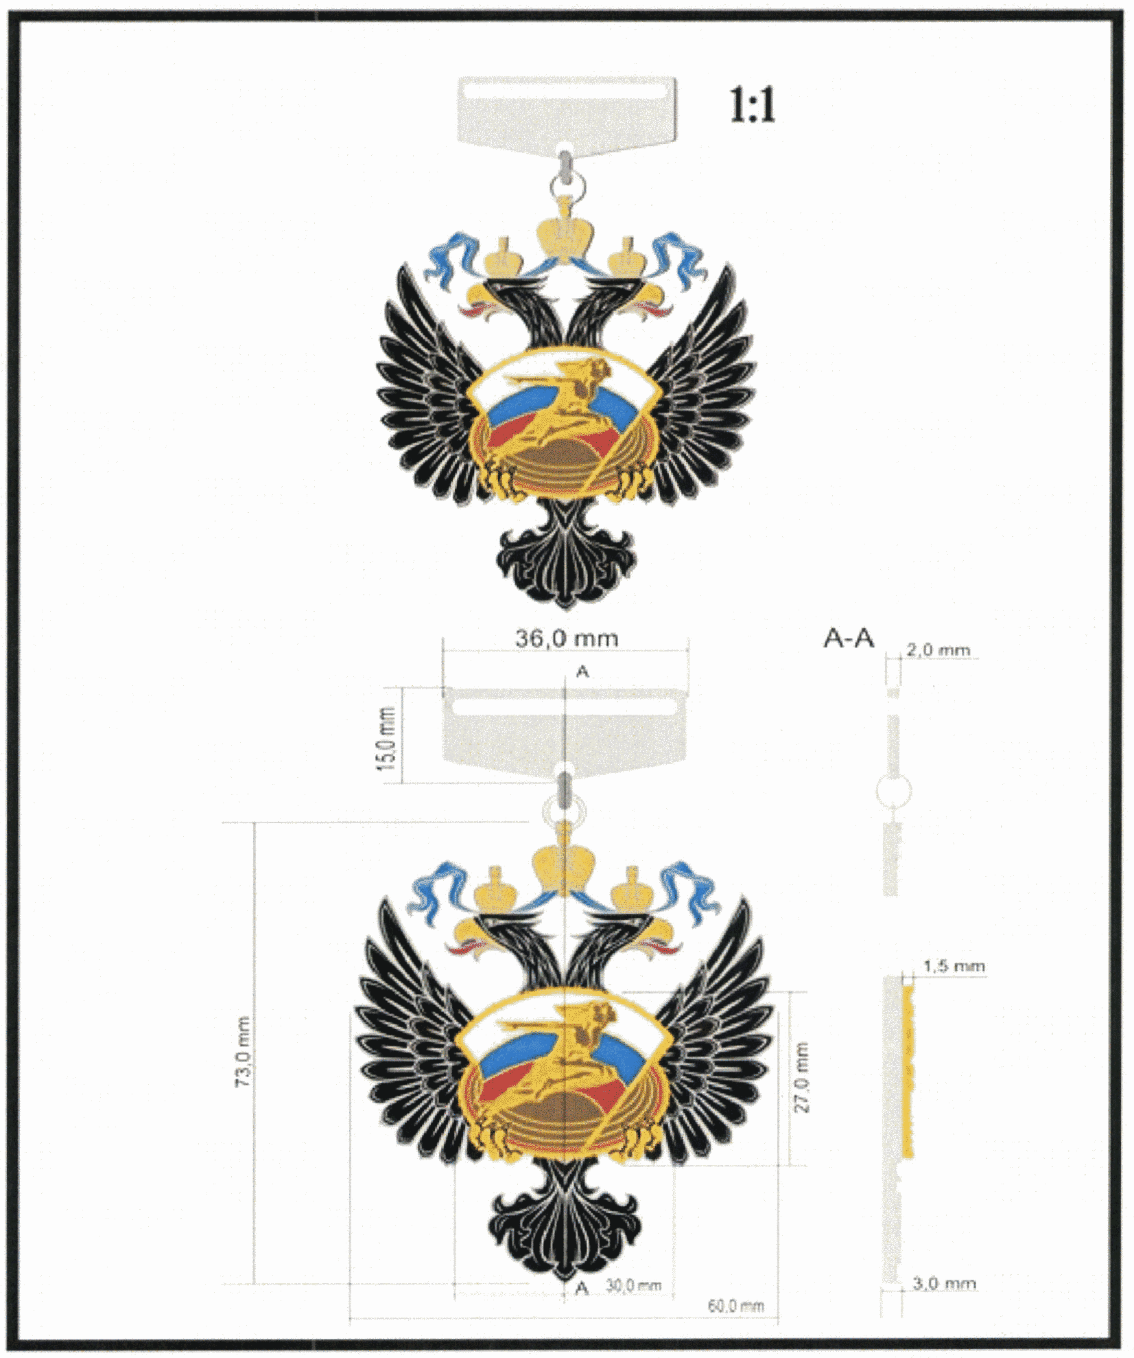

Описание удостоверения к Почетному знаку "За заслуги в развитии физической культуры и спорта"

Удостоверение к Почетному знаку "ЗА ЗАСЛУГИ В РАЗВИТИИ ФИЗИЧЕСКОЙ КУЛЬТУРЫ И СПОРТА" (далее - удостоверение) имеет форму книжки, в развернутом виде 140 х 95 мм, выполненной из материала мундиор. Цвет удостоверения - коричневый.
Материал мундиор должен соответствовать следующим требованиям:
1. Масса 1 м ² - от 220 до 240 гр.
2. Разрушающее усилие - от 7,0 Н.
3. Жесткость, (в продольном направлении) - от 10 до 28 сН.
4. Жесткость (в поперечном направлении) - от 6 до 15 сН.
5. Устойчивость к многократному изгибу (число двойных перегибов до обрыва) - от 2 000.
6. Слипание - до 40 кПа.
7. Прочность окраски покрытия к сухому трению - от 4 до 5 баллов.
На лицевой части удостоверения (обложке) расположены выполненные методом теснения фольгой золотого цвета: вверху изображение геральдического знака - эмблемы Министерства спорта Российской Федерации, под ним название министерства "МИНИСТЕРСТВО СПОРТА РОССИЙСКОЙ ФЕДЕРАЦИИ", далее слово "УДОСТОВЕРЕНИЕ", ниже в четыре строки надпись "К ПОЧЕТНОМУ ЗНАКУ "ЗА ЗАСЛУГИ В РАЗВИТИИ ФИЗИЧЕСКОЙ КУЛЬТУРЫ И СПОРТА".
На левой внутренней стороне удостоверения расположено цветное изображение почетного знака "ЗА ЗАСЛУГИ В РАЗВИТИИ ФИЗИЧЕСКОЙ КУЛЬТУРЫ И СПОРТА" в обрамлении гильоширной розетки.
На правой внутренней стороне удостоверения в верхней части расположено название министерства "МИНИСТЕРСТВО СПОРТА РОССИЙСКОЙ ФЕДЕРАЦИИ", выполненное синим цветом. Ниже находится надпись красного цвета "УДОСТОВЕРЕНИЕ", под ним порядковый номер, который впечатывается в удостоверение. Далее три горизонтальные полосы для впечатывания персональной информации (фамилия, имя и отчество), под ними надпись "НАГРАЖДЕН ПОЧЕТНЫМ ЗНАКОМ ЗА ЗАСЛУГИ В РАЗВИТИИ ФИЗИЧЕСКОЙ КУЛЬТУРЫ И СПОРТА", еще ниже две полосы для впечатывания даты и номера приказа. Внизу удостоверения - место для подписи Министра спорта Российской Федерации.

Образец удостоверения к Почетному знаку "За заслуги в развитии физической культуры и спорта"

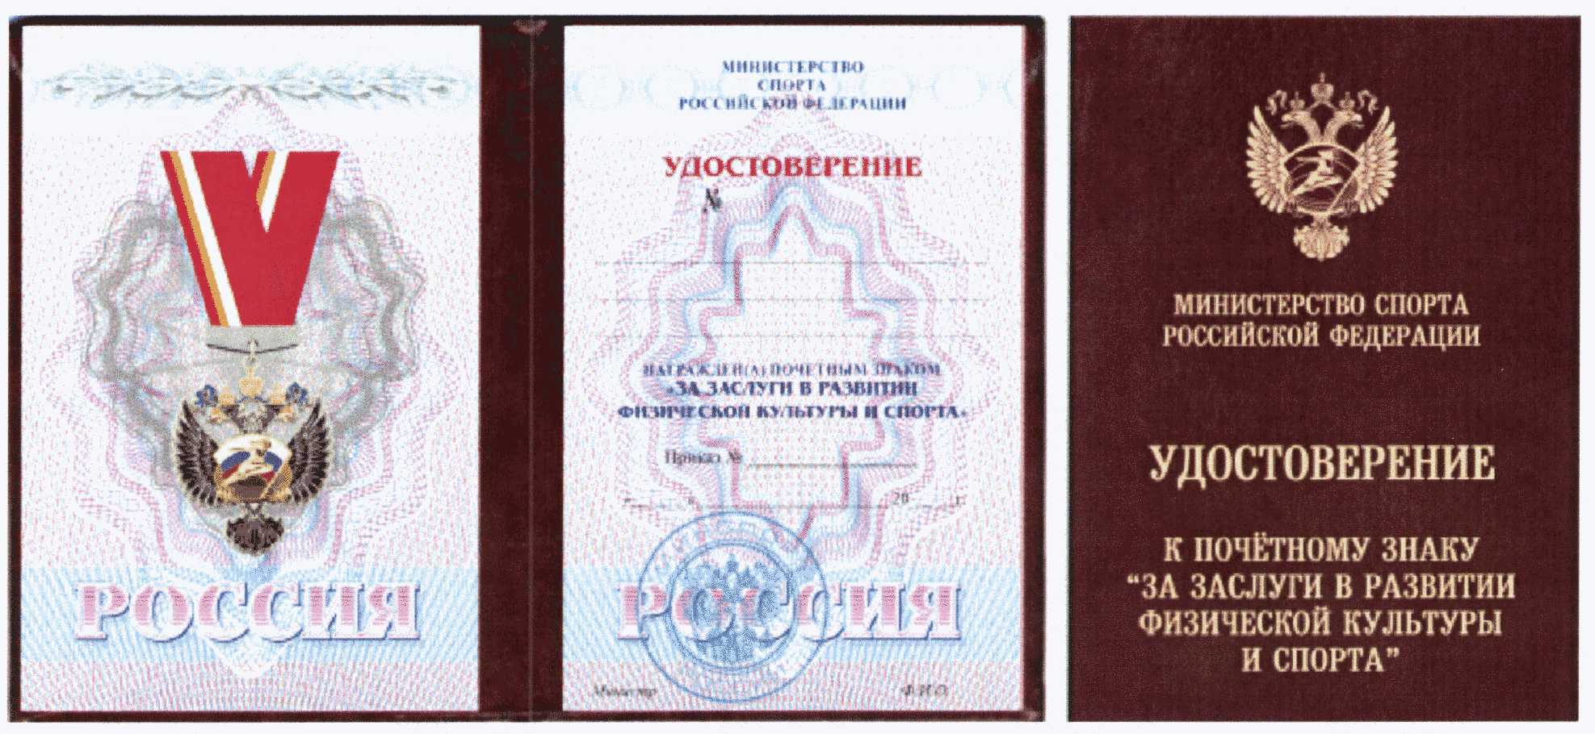

Приложение N 2
к Положению о Почетном знаке
"За заслуги в развитии физической
культуры и спорта", утвержденному
приказом Минспорта России
от 4 декабря 2019 г. N 1025

Описание миниатюры Почетного знака "За заслуги в развитии физической культуры и спорта"

Миниатюра Почетного знака "ЗА ЗАСЛУГИ В РАЗВИТИИ ФИЗИЧЕСКОЙ КУЛЬТУРЫ И СПОРТА" (далее - миниатюра почетного знака) представляет собой выполненное из золотистого металла и цветных эмалей цветное изображение символики Министерства спорта Российской Федерации.
Миниатюра почетного знака должна отвечать следующим требованиям:
1. Изготавливается из латуни марки Л63 (ГОСТ 15527-2004. "Межгосударственный стандарт. Сплавы медно-цинковые (латуни), обрабатываемые давлением. Марки", введен в действие приказом Ростехрегулирования от 25.10.2004 N 42-ст (ИПК Издательство стандартов, 2004).
2. Штампованная, с горячей эмалью.
3. Покрытие металла - под золото с высококачественной полировкой.
4. Застежка миниатюры почетного знака - цанга.
5. Цвета эмалей должны соответствовать: белый - PANTONE White, красный - PANTONE 485С, синий - PANTONE 300С, черный - PANTONE Black С, коричневый - PANTONE 462 С.
6. Размер миниатюры почетного знака - 27 х 22 мм.
7. Толщина миниатюры почетного знака - 1,2 мм.
8. Вес миниатюры почетного знака - от 6,5 гр.

Рисунок миниатюры Почетного знака "За заслуги в развитии физической культуры и спорта"

Миниатюра почетного знака
"ЗА ЗАСЛУГИ В РАЗВИТИИ ФИЗИЧЕСКОЙ КУЛЬТУРЫ И СПОРТА"

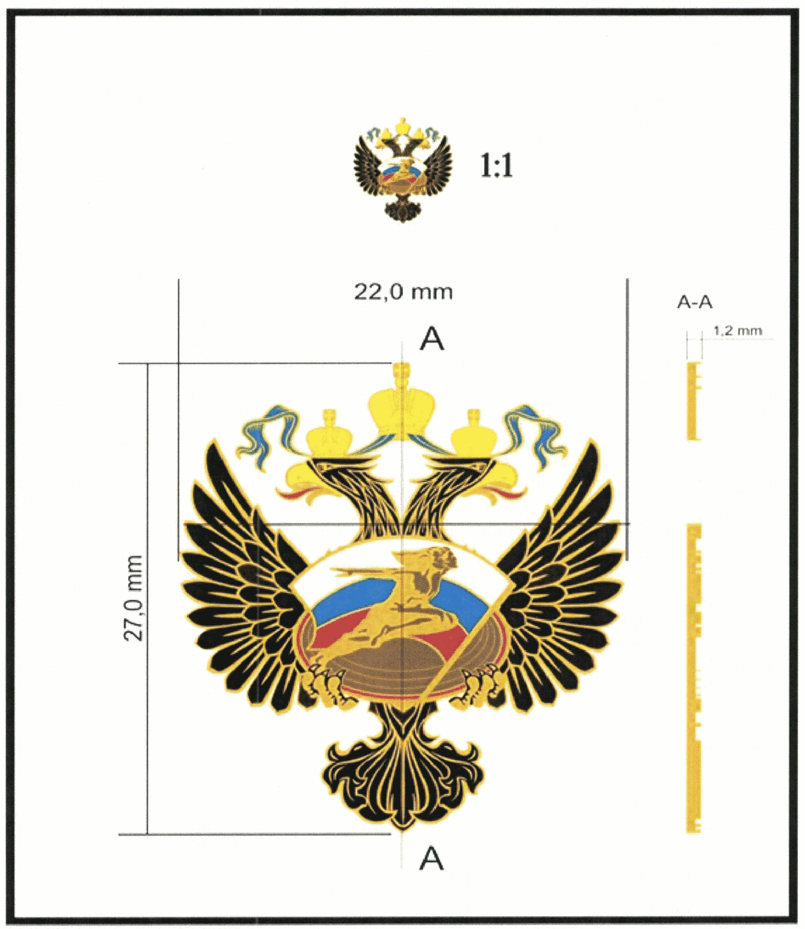

Информация об изменениях:
Приложение 3 изменено с 30 июня 2023 г. - Приказ Минспорта России от 11 мая 2023 г. N 314
См. предыдущую редакцию
ГАРАНТ:
См. данную форму в редакторе MS-Word

Приложение N 3
к Положению о Почетном знаке
"За заслуги в развитии физической
культуры и спорта", утвержденному
приказом Минспорта России
от 4 декабря 2019 г. N 1025
(с изменениями от 11 мая 2023 г.)

Форма

Представление
к награждению Почетным знаком "За заслуги в развитии физической культуры и спорта"

1. Фамилия _____________ Имя ________ Отчество (при наличии) ____________
2. Документ, удостоверяющий личность ____________________________________
(вид документа), (серия, номер),
(кем, когда выдан)
3. Должность, место работы ______________________________________________
(наименование организации с указанием
организационно-правовой формы и должности)
4. Дата рождения ________________________________________________________
5. Место рождения _______________________________________________________
(республика, край, область, город, район, поселок, село)
6. Образование __________________________________________________________
(наименование образовательной организации, год окончания)
7. Какими государственными наградами награжден(а) и год награждения _____
8. Какими ведомственными наградами, наградами и (или) поощрениями
субъекта Российской Федерации награжден(а) и год награждения ____________
9. Ученая степень, звание (при наличии) _________________________________
10. Адрес места жительства ______________________________________________
11. Общий стаж работы ______________
(лет, месяцев)
Стаж работы в отрасли ______________
(лет, месяцев)
Стаж работы в организации _______________
(лет, месяцев)
12. Трудовая деятельность с указанием дат поступления и ухода, должности
и названия организации

Месяц и год |  | Должность с указанием организации (в соответствии с записями в трудовой книжке) | Адрес организации
поступления | ухода

13. Характеристика с указанием конкретных заслуг представляемого к
награждению _____________________________________________________________
Кандидатура _________ рекомендована общим собранием трудового коллектива,
(фамилия, имя, отчество
(при наличии)
коллегией _______________________________________________________________
(дата обсуждения, протокола)

Руководитель организации Председатель собрания (коллегии)
_____________________________ __________________________________
(подпись) (подпись)
_____________________________ __________________________________
(фамилия, имя, отчество (фамилия, имя, отчество
(при наличии) (при наличии)
М.П. (при наличии)"__" ________г. М.П. (при наличии)"__" __________ г.

Руководитель органа исполнительной Высшее должностное лицо субъекта
власти субъекта Российской Федерации Российской Федерации
в области физической культуры и спорта
_______________________________________ _______________________________
(подпись) (подпись)
_______________________________________ _______________________________
(фамилия, имя, отчество (при наличии) (фамилия, имя, отчество
(при наличии)
М.П. (при наличии) М.П. (при наличии)
"__" ________г. "__" __________ г.

Руководитель органа исполнительной
власти субъекта Российской Федерации
иной отраслевой принадлежности
(при необходимости)
_______________________________________
(подпись)
_______________________________________
(фамилия, имя, отчество (при наличии)
М.П. (при наличии)"__" ________ ___г.

Приложение N 4
к приказу Минспорта России
от 4 декабря 2019 г. N 1025

Положение о медали Петра Лесгафта
С изменениями и дополнениями от:
26 мая 2025 г.

1. Медалью Петра Лесгафта (далее - медаль) награждаются лица за большой личный вклад в развитие спортивной науки и образования.
Описание, рисунок медали и образец удостоверения к ней приводятся в приложении к настоящему Положению.
2. Награждение медалью осуществляется в соответствии с Порядком награждения ведомственными наградами Министерства спорта Российской Федерации (приложение N 2 к настоящему приказу).
3. Лица, представляемые к награждению медалью, должны соответствовать одновременно следующим требованиям:
а) наличие Благодарности Министра спорта Российской Федерации и Почетной грамоты Министерства спорта Российской Федерации;
б) наличие наград и (или) поощрений субъекта Российской Федерации и (или) ведомственных наград, государственных наград Российской Федерации в сфере науки и образования;
в) отсутствие неснятого дисциплинарного взыскания;
г) отсутствие спортивной дисквалификации;
Информация об изменениях:
Пункт 3 дополнен подпунктом "д" с 19 июля 2025 г. - Приказ Минспорта России от 26 мая 2025 г. N 392
д) отсутствие неснятой или непогашенной судимости в соответствии с законодательством Российской Федерации;
Информация об изменениях:
Пункт 3 дополнен подпунктом "е" с 19 июля 2025 г. - Приказ Минспорта России от 26 мая 2025 г. N 392
е) отсутствие факта привлечения к административной ответственности в соответствии со статьей 6.18 Кодекса Российской Федерации об административных правонарушениях.
4. Вручение медали и удостоверения к ней производится в торжественной обстановке, как правило, по месту работы награждаемого.
5. Медаль носится на левой стороне груди и ниже государственных наград Российской Федерации, РСФСР и СССР.

Приложение
к Положению о медали Петра
Лесгафта, утвержденному приказом
Минспорта России
от 4 декабря 2019 г. N 1025

Описание медали Петра Лесгафта

Круглая медаль золотистого цвета с выпуклым рантом с обеих сторон. На лицевой стороне рельефный объемный портрет Петра Лесгафта, сопровождаемый вдоль ранта сообразно ему рельефными надписями: внизу - "1837 - 1909", слева - "ПЕТР ЛЕСГАФТ".
На оборотной стороне рельефные надписи: в центре - "ЗА ЗАСЛУГИ В СПОРТИВНОЙ НАУКЕ И ОБРАЗОВАНИИ".
Медаль должна отвечать следующим требованиям:
1. Медаль изготавливается методом штампования из латуни марки Л63 (ГОСТ 15527-2004. "Межгосударственный стандарт. Сплавы медно-цинковые (латуни), обрабатываемые давлением. Марки", введен в действие приказом Ростехрегулирования от 25.10.2004 N 42-ст (ИПК Издательство стандартов, 2004).
2. Высокий 3D рельеф строго в соответствии с чертежом медали Петра Лесгафта. Все надписи должны быть выполнены поднятым полированным металлом. Чертеж является неотъемлемой частью технического описания.
3. Покрытие металла - под золото.
4. Внешний диаметр медали - 32 мм, с ушком в верхней части для крепления к колодке.
5. Перепад высот уровней - от 0,5 мм.
6. Внешний диаметр медали - 32 мм.
7. Толщина медали - от 3 мм.
При помощи ушка в верхней части и кольца медаль соединена с четырехугольной колодкой опрокинутой трапециевидной формы, обтянутой шелковой муаровой лентой шириной 30 мм, состоящей из четырех продольных полос, слева направо: желтого, синего, зеленого и желтого цвета; ширина синей и зеленой полос по 10 мм, желтых полос по 5 мм.

Рисунок медали Петра Лесгафта

МЕДАЛЬ ПЕТРА ЛЕСГАФТА

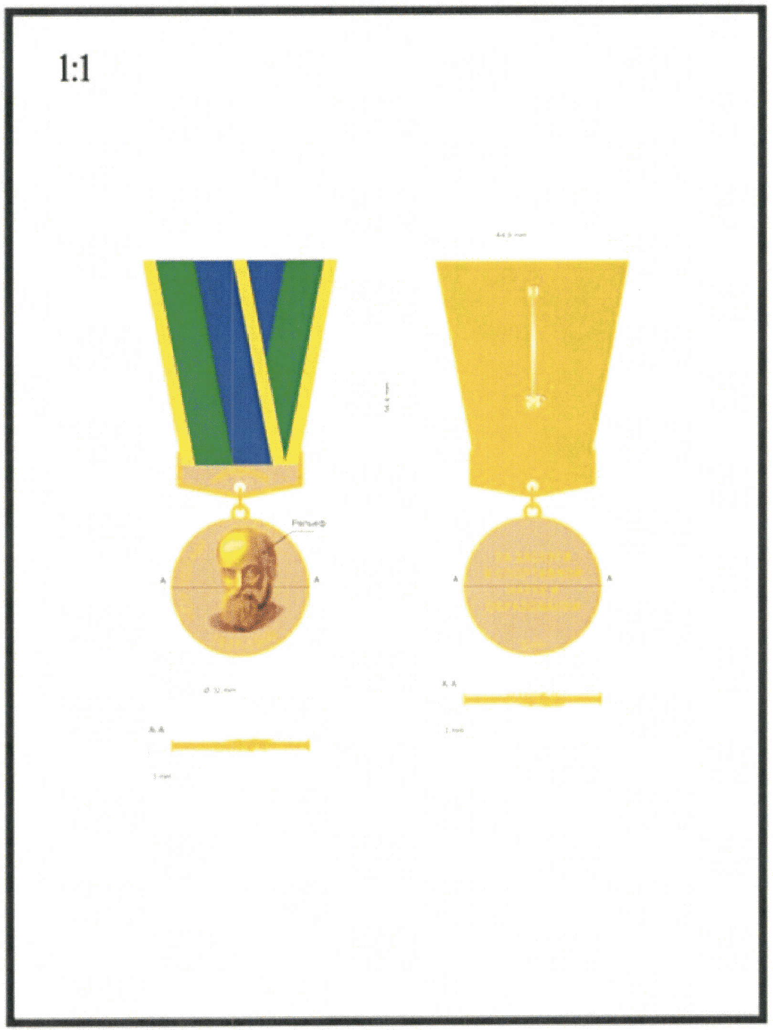

Описание удостоверения к медали Петра Лесгафта

Удостоверение к медали ПЕТРА ЛЕСГАФТА (далее - удостоверение) имеет форму книжки, в развернутом виде размером 140 х 95 мм, выполненной из материала мундиор (бумвинил на бумажной основе марки ПМБ-2М, ГОСТ 9996-84. "Материал переплетный на бумажной основе. Общие технические условия", утвержден приказом Госстандарта СССР от 25.03.1984 N 975 (Издательство стандартов, 1984). Цвет удостоверения - коричневый.
Материал мундиор должен соответствовать следующим требованиям:
1. Масса 1 м ² - от 220 до 240 гр.
2. Разрушающее усилие - от 7,0 Н.
3. Жесткость, (в продольном направлении) - от 10 до 28 сН.
4. Жесткость (в поперечном направлении) - от 6 до 15 сН.
5. Устойчивость к многократному изгибу (число двойных перегибов до обрыва) - от 2 000.
6. Слипание - до 40 кПа.
7. Прочность окраски покрытия к сухому трению - от 4 до 5 баллов.
На лицевой части удостоверения (обложке) расположены выполненные методом теснения фольгой золотого цвета: вверху изображение геральдического знака - эмблемы Министерства спорта Российской Федерации, под ним название министерства "МИНИСТЕРСТВО СПОРТА РОССИЙСКОЙ ФЕДЕРАЦИИ", далее слово "УДОСТОВЕРЕНИЕ", ниже в две строки "К МЕДАЛИ ПЕТРА ЛЕСГАФТА".
На левой внутренней стороне удостоверения расположено цветное изображение медали ПЕТРА ЛЕСГАФТА в обрамлении гильоширной розетки.
На правой внутренней стороне удостоверения в верхней части расположена надпись красного цвета "УДОСТОВЕРЕНИЕ". Под ней три горизонтальные полосы для впечатывания персональной информации (фамилия, имя и отчество). Ниже надпись "ПРИКАЗОМ МИНИСТРА СПОРТА РОССИЙСКОЙ ФЕДЕРАЦИИ", под ней полоса для впечатывания даты и номера приказа. Ниже "НАГРАЖДЕН(А) МЕДАЛЬЮ ПЕТРА ЛЕСГАФТА. Внизу удостоверения - место для печати и подписи Министра спорта Российской Федерации.

Образец удостоверения к медали Петра Лесгафта

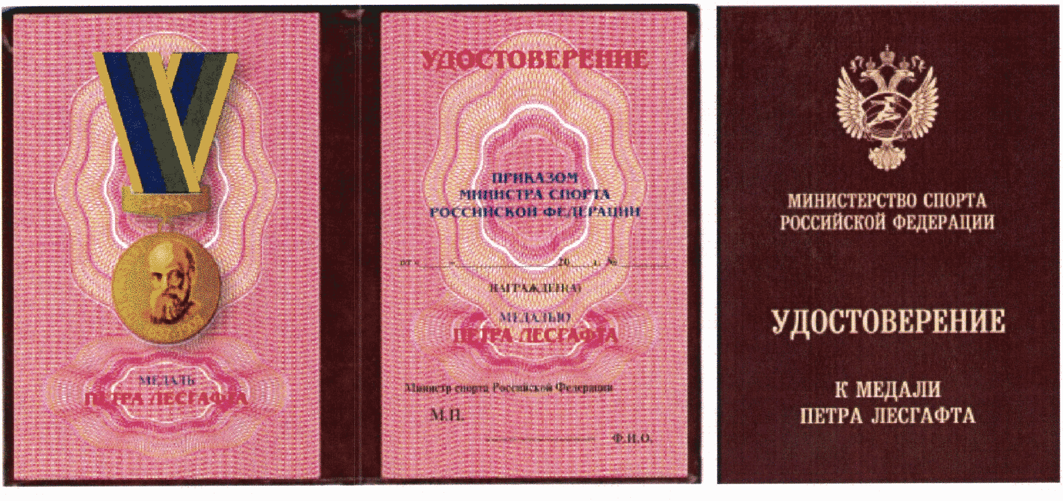

Приложение N 5
к приказу Минспорта России
от 4 декабря 2019 г. N 1025

Положение о медали Николая Озерова
С изменениями и дополнениями от:
26 мая 2025 г.

Информация об изменениях:
Пункт 1 изменен с 19 июля 2025 г. - Приказ Минспорта России от 26 мая 2025 г. N 392
См. предыдущую редакцию
1. Медалью Николая Озерова (далее - медаль) награждаются граждане Российской Федерации и коллективы организаций независимо от форм собственности, внесшие существенный вклад в развитие отрасли физической культуры и спорта, за особые личные заслуги и достижения в сфере физической культуры и спорта, пропаганду физической культуры и спорта, благотворительную и спонсорскую деятельность.
Описание, рисунок медали, описание и образец удостоверения к ней приводятся в приложении к настоящему Положению.
2. Награждение медалью осуществляется в соответствии с Порядком награждения ведомственными наградами Министерства спорта Российской Федерации (приложение N 2 к настоящему приказу).
3. Лица, представляемые к награждению медалью, должны соответствовать одновременно следующим требованиям:
а) наличие Благодарности Министра спорта Российской Федерации и Почетной грамоты Министерства спорта Российской Федерации;
б) наличие наград и (или) поощрений субъекта Российской Федерации и (или), ведомственных наград, государственных наград Российской Федерации в сфере физической культуры и спорта;
в) отсутствие неснятого дисциплинарного взыскания.
г) отсутствие спортивной дисквалификации;
Информация об изменениях:
Пункт 3 дополнен подпунктом "д" с 19 июля 2025 г. - Приказ Минспорта России от 26 мая 2025 г. N 392
д) отсутствие неснятой или непогашенной судимости в соответствии с законодательством Российской Федерации;
Информация об изменениях:
Пункт 3 дополнен подпунктом "е" с 19 июля 2025 г. - Приказ Минспорта России от 26 мая 2025 г. N 392
е) отсутствие факта привлечения к административной ответственности в соответствии со статьей 6.18 Кодекса Российской Федерации об административных правонарушениях.
4. Медаль носится на левой стороне груди и располагается ниже государственных наград Российской Федерации, РСФСР, СССР.

Приложение
к Положению о медали Николая
Озерова, утвержденному приказом
Минспорта России
от 4 декабря 2019 г. N 1025

Описание медали Николая Озерова

Круглая медаль золотистого цвета с выпуклым рантом с обеих сторон. На лицевой стороне рельефный, объемный портрет Николая Озерова, сопровождаемый вдоль ранта сообразно ему рельефными надписями: внизу - "1922 - 1991", слева - "НИКОЛАЙ ОЗЕРОВ".
На оборотной стороне рельефные надписи: в центре - "ЗА ПРОПАГАНДУ ФИЗИЧЕСКОЙ КУЛЬТУРЫ И СПОРТА".
Медаль должна отвечать следующим требованиям:
1. Медаль изготавливается методом штампования из латуни марки Л63 (ГОСТ 15527-2004. "Межгосударственный стандарт. Сплавы медно-цинковые (латуни), обрабатываемые давлением. Марки", введен в действие приказом Ростехрегулирования от 25.10.2004 N 42-ст (ИПК Издательство стандартов, 2004).
2. Высокий 3D рельеф строго в соответствии с чертежом медали Николая Озерова. Все надписи должны быть выполнены поднятым полированным металлом. Чертеж является неотъемлемой частью технического описания.
3. Покрытие металла - под золото.
4. Внешний диаметр медали - 32 мм, с ушком в верхней части для крепления к колодке.
5. Перепад высот уровней - от 0,5 мм.
6. Внешний диаметр медали - 32 мм.
7. Толщина медали - от 3 мм.
При помощи ушка в верхней части и кольца медаль соединена с четырехугольной колодкой опрокинутой трапециевидной формы, обтянутой шелковой муаровой лентой шириной 30 мм, состоящей из четырех продольных полос, слева направо: белого, синего, зеленого и белого цвета; ширина синей и зеленой полос по 10 мм, белых полос по 5 мм.

Рисунок медали Николая Озерова

МЕДАЛЬ НИКОЛАЯ ОЗЕРОВА

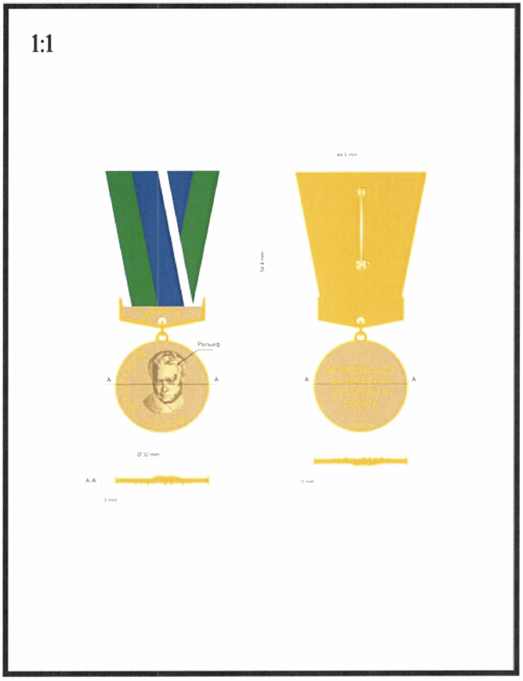

Описание удостоверения к медали Николая Озерова

Удостоверение к медали НИКОЛАЯ ОЗЕРОВА (далее - удостоверение) имеет форму книжки, в развернутом виде размером 140 х 95 мм, выполненной из материала мундиор (бумвинил на бумажной основе марки ПМБ-2М, ГОСТ 9996-84. "Материал переплетный на бумажной основе. Общие технические условия", утвержден приказом Госстандарта СССР от 25.03.1984 N 975 (Издательство стандартов, 1984). Цвет удостоверения - коричневый.
Материал мундиор должен соответствовать следующим требованиям:
1. Масса 1 м ² - от 220 до 240 гр.
2. Разрушающее усилие - от 7,0 Н.
3. Жесткость (в продольном направлении) - от 10 до 28 сН.
4. Жесткость (в поперечном направлении) - от 6 до 15 сН.
5. Устойчивость к многократному изгибу (число двойных перегибов до обрыва) - от 2 000.
6. Слипание - до 40 кПа.
7. Прочность окраски покрытия к сухому трению - от 4 до 5 баллов.
На лицевой части удостоверения (обложке) расположены выполненные методом теснения фольгой золотого цвета: вверху изображение геральдического знака - эмблемы Министерства спорта Российской Федерации, под ним название министерства "МИНИСТЕРСТВО СПОРТА РОССИЙСКОЙ ФЕДЕРАЦИИ", далее слово "УДОСТОВЕРЕНИЕ", ниже в две строки "К МЕДАЛИ НИКОЛАЯ ОЗЕРОВА".
На левой внутренней стороне удостоверения расположено цветное изображение медали НИКОЛАЯ ОЗЕРОВА в обрамлении гильоширной розетки.
На правой внутренней стороне удостоверения в верхней части расположена надпись красного цвета "УДОСТОВЕРЕНИЕ". Под ней три горизонтальные полосы для впечатывания персональной информации (фамилия, имя и отчество). Ниже надпись "ПРИКАЗОМ МИНИСТРА СПОРТА РОССИЙСКОЙ ФЕДЕРАЦИИ", под ней полоса для впечатывания даты и номера приказа. Ниже "НАГРАЖДЕН(А) МЕДАЛЬЮ НИКОЛАЯ ОЗЕРОВА". Внизу удостоверения - место для печати и подписи Министра спорта Российской Федерации.

Образец удостоверения к медали Николая Озерова

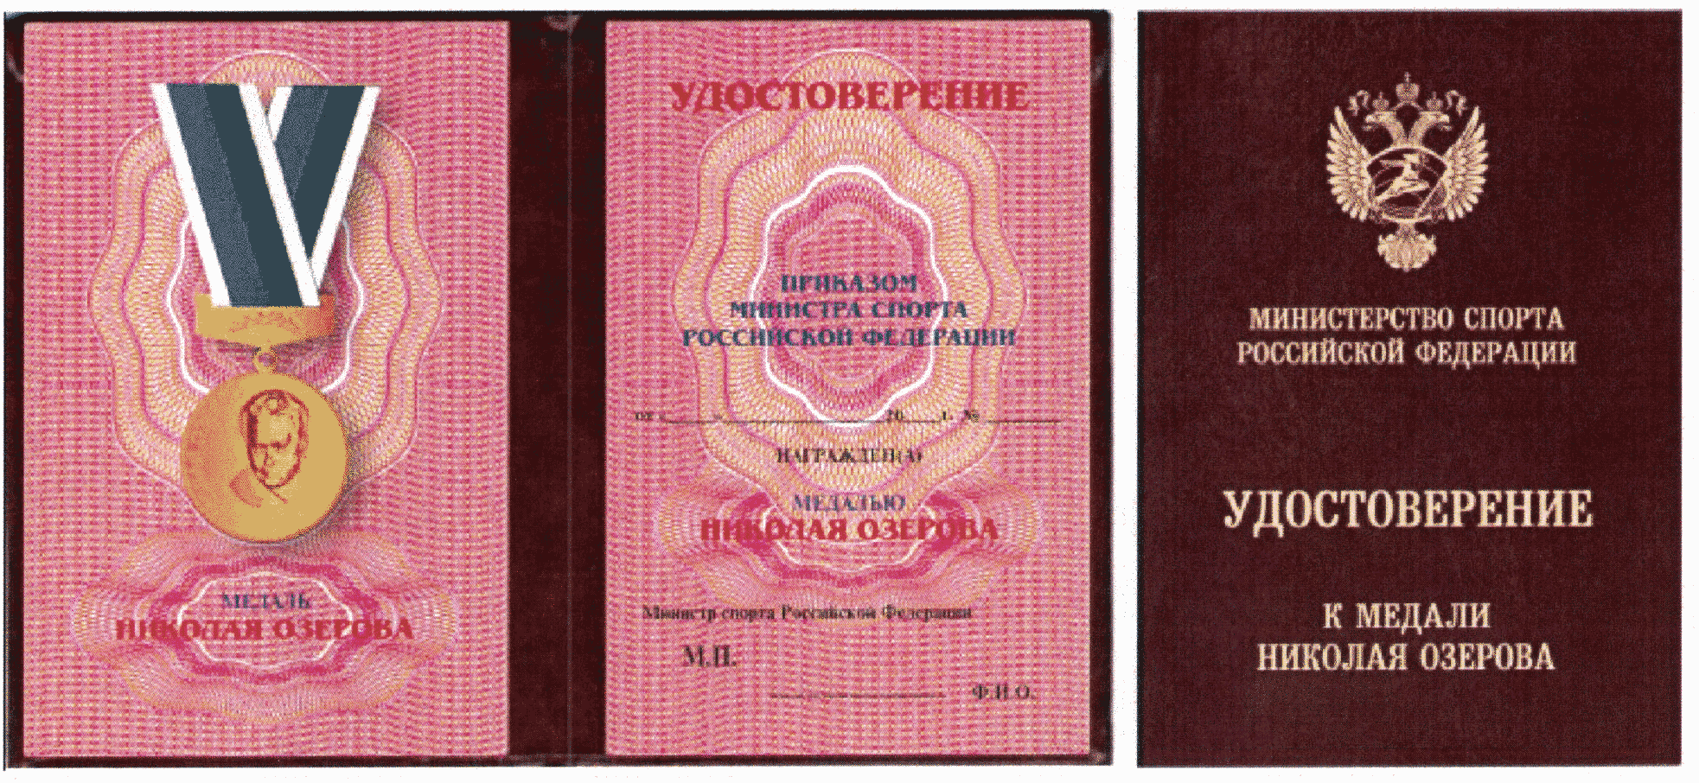

Приложение N 6
к приказу Минспорта России
от 4 декабря 2019 г. N 1025

Положение о нагрудном знаке "Отличник физической культуры и спорта"
С изменениями и дополнениями от:
26 мая 2025 г.

1. Нагрудным знаком "Отличник физической культуры и спорта" (далее - нагрудный знак) награждаются лица:
- за многолетнюю и плодотворную работу по развитию физической культуры и спорта в Российской Федерации;
- за успехи в подготовке спортсменов и иных специалистов в области физической культуры и спорта;
- за успехи в разработке учебно-методической литературы, пособий по развитию детско-юношеского спорта, спорта высших достижений, спорта лиц с ограниченными возможностями здоровья и других видов спорта.
Описание, рисунок нагрудного знака, описание и образец удостоверения к нему приводятся в приложении к настоящему Положению.
2. Награждение нагрудным знаком осуществляется в соответствии с Порядком награждения ведомственными наградами Министерства спорта Российской Федерации (приложение N 2 к настоящему приказу).
3. Лица, представляемые к награждению нагрудным знаком, должны одновременно соответствовать следующим требованиям:
а) наличие Благодарности Министра спорта Российской Федерации и Почетной грамоты Министерства спорта Российской Федерации;
б) отсутствие неснятого дисциплинарного взыскания;
в) отсутствие спортивной дисквалификации;
Информация об изменениях:
Пункт 3 дополнен подпунктом "г" с 19 июля 2025 г. - Приказ Минспорта России от 26 мая 2025 г. N 392
г) отсутствие неснятой или непогашенной судимости в соответствии с законодательством Российской Федерации;
Информация об изменениях:
Пункт 3 дополнен подпунктом "д" с 19 июля 2025 г. - Приказ Минспорта России от 26 мая 2025 г. N 392
д) отсутствие факта привлечения к административной ответственности в соответствии со статьей 6.18 Кодекса Российской Федерации об административных правонарушениях.
4. Нагрудный знак носится на левой стороне груди, ниже государственных наград Российской Федерации, РСФСР, СССР.

Приложение
к Положению о нагрудном знаке
"Отличник физической культуры
и спорта", утвержденному приказом
Минспорта России
от 4 декабря 2019 г. N 1025

Описание нагрудного знака "Отличник физической культуры и спорта"

Нагрудный знак "ОТЛИЧНИК ФИЗИЧЕСКОЙ КУЛЬТУРЫ И СПОРТА" (далее - нагрудный знак) изготовлен из золотистого металла с цветными эмалями в виде вытянутого по горизонтали овала белого цвета с каймой красного цвета, на которой по сторонам и внизу расположена надпись золотистыми рельефными буквами "ФИЗИЧЕСКОЙ КУЛЬТУРЫ И СПОРТА". На овале: развивающийся влево от наклоненного наискось вправо древка Государственный флаг Российской Федерации, поверх которого - золотистые фигуры бегущих спортсмена и спортсменки, ниже ног которых поверх древка флага надпись в строку золотистыми буквами "ОТЛИЧНИК".
Нагрудный знак должен отвечать следующим требованиям:
1. Изготавливается из латуни марки Л63 (ГОСТ 15527-2004. "Межгосударственный стандарт. Сплавы медно-цинковые (латуни), обрабатываемые давлением. Марки", введен в действие приказом Ростехрегулирования от 25.10.2004 N 42-ст (ИПК Издательство стандартов, 2004).
2. Рельеф нагрудного знака имеет 3 уровня. Рельеф точно соответствует чертежу. На чертеже изображен разрез, отображающий рельеф знака и соотношение уровней. Ветви объемные.
3. Штампованный, с горячей эмалью.
4. Покрытие металла - под золото с высококачественной полировкой.
5. Застежка знака - цанга.
6. Цвета эмалей соответствуют: белый - PANTONE White, красный - PANTONE 485 С, синий - PANTONE 300 С.
7. Перепад высот уровней знака - 0,6 мм.
8. Размер знака - 20,0 х 16,0 мм.
9. Толщина знака -1,2 мм.
10. Вес знака - 4,0 гр.

Рисунок нагрудного знака "Отличник физической культуры и спорта"

НАГРУДНЫЙ ЗНАК

"ОТЛИЧНИК ФИЗИЧЕСКОЙ КУЛЬТУРЫ И СПОРТА"

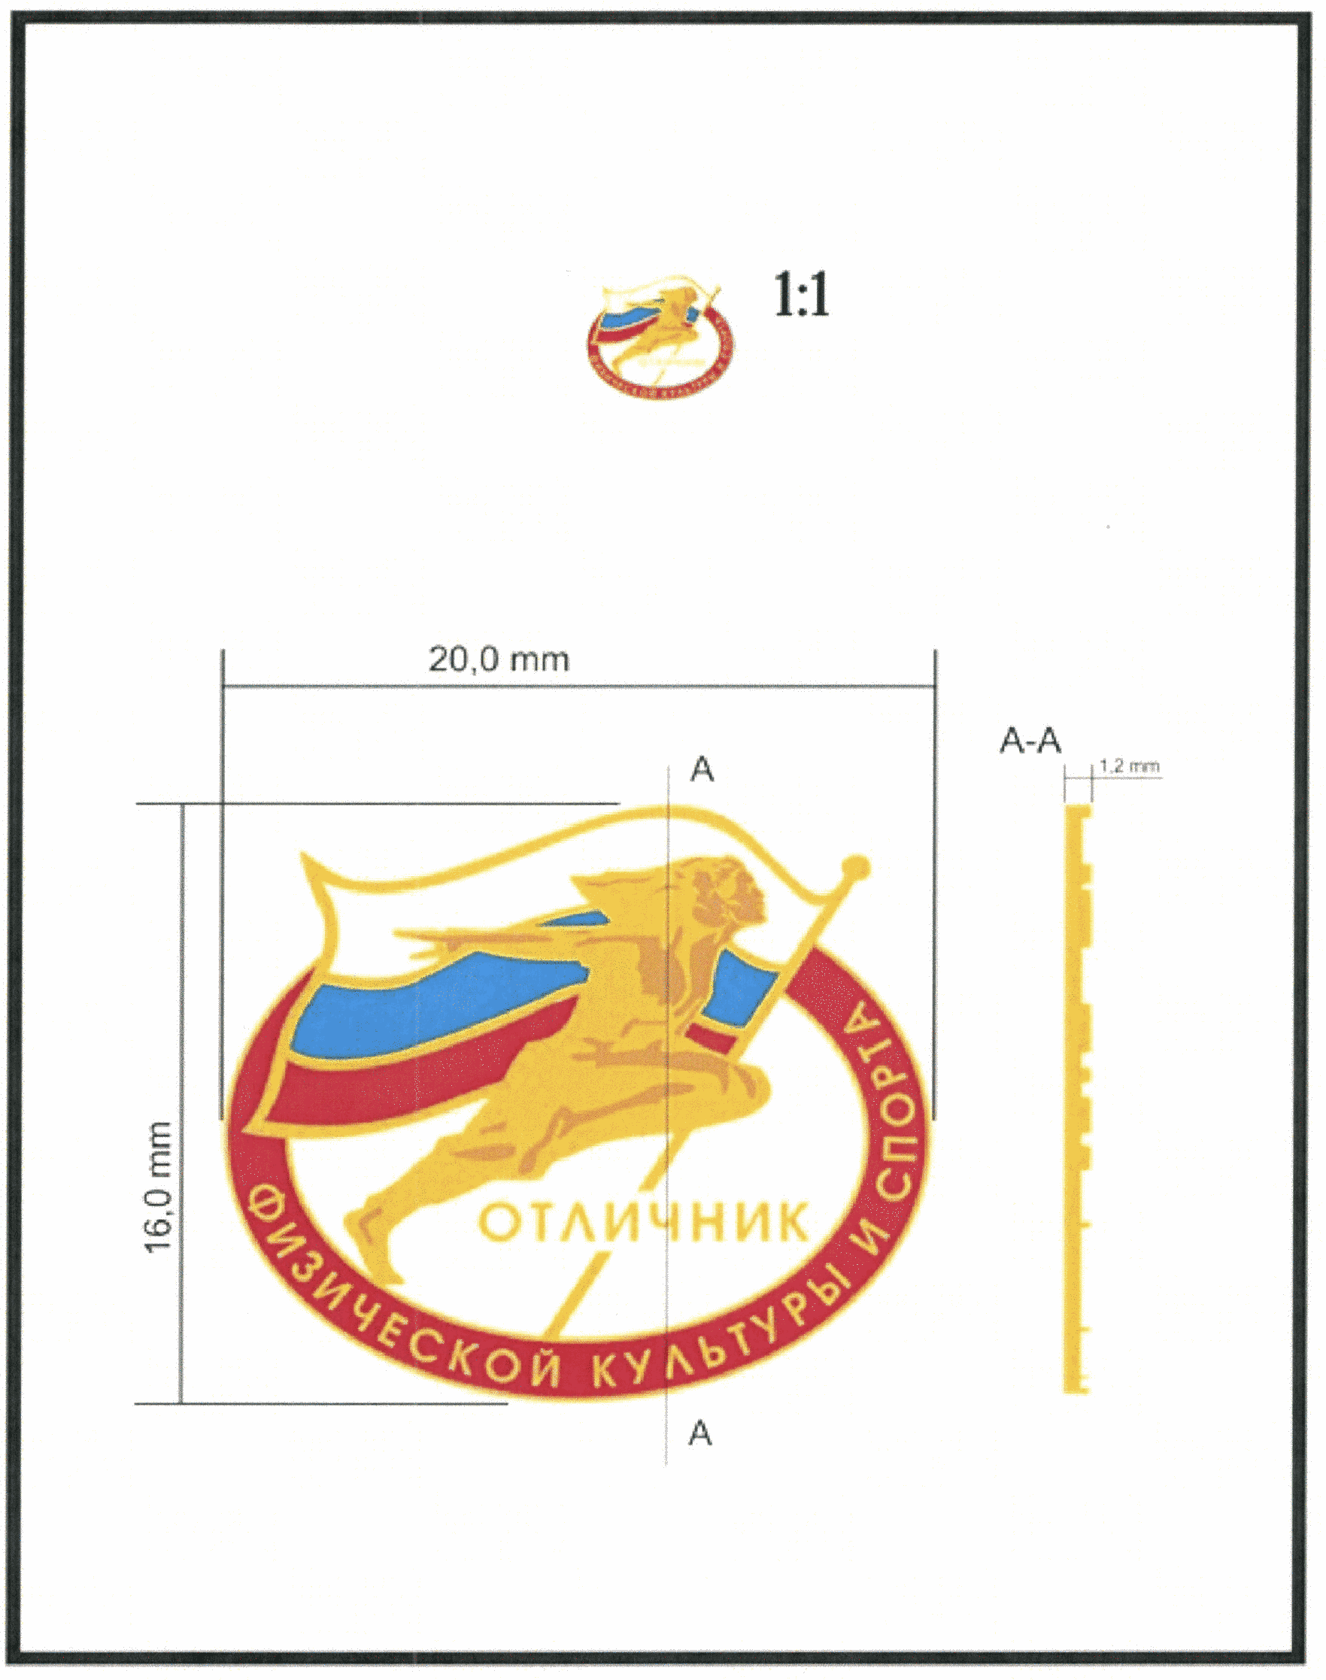

Описание удостоверения к нагрудному знаку "Отличник физической культуры и спорта"

Удостоверение к нагрудному знаку "ОТЛИЧНИК ФИЗИЧЕСКОЙ КУЛЬТУРЫ И СПОРТА" (далее - удостоверение) имеет форму книжки, в развернутом виде размером 140 х 95 мм, выполненной из материала мундиор (бумвинил на бумажной основе марки ПМБ-2М, ГОСТ 9996-84. "Материал переплетный на бумажной основе. Общие технические условия", утвержден приказом Госстандарта СССР от 25.03.1984 N 975 (Издательство стандартов, 1984). Цвет удостоверения - коричневый.
Материал мундиор должен соответствовать следующим требованиям:
1. Масса 1 м ² - от 220 до 240 гр.
2. Разрушающее усилие - от 7,0 да Н.
3. Жесткость, (в продольном направлении) - от 10 до 28 сН.
4. Жесткость (в поперечном направлении) - от 6 до 15 сН.
5. Устойчивость к многократному изгибу (число двойных перегибов до обрыва) - от 2 000.
6. Слипание - до 40 кПа.
7. Прочность окраски покрытия к сухому трению - от 4 до 5 баллов.
На лицевой части удостоверения (обложке) расположены выполненные методом теснения фольгой золотого цвета: вверху изображение геральдического знака - эмблемы Министерства спорта Российской Федерации, под ним название министерства "МИНИСТЕРСТВО СПОРТА РОССИЙСКОЙ ФЕДЕРАЦИИ", далее слово "УДОСТОВЕРЕНИЕ", ниже в три строки надпись "К ЗНАКУ ОТЛИЧНИК ФИЗИЧЕСКОЙ КУЛЬТУРЫ И СПОРТА".
На левой внутренней стороне удостоверения расположено цветное изображение нагрудного знака "ОТЛИЧНИК ФИЗИЧЕСКОЙ КУЛЬТУРЫ И СПОРТА" в обрамлении гильоширной розетки.
На правой внутренней стороне удостоверения в верхней части расположено название министерства "МИНИСТЕРСТВО СПОРТА РОССИЙСКОЙ ФЕДЕРАЦИИ", выполненное синим цветом. Ниже находится надпись красного цвета "УДОСТОВЕРЕНИЕ". Далее три горизонтальные полосы для впечатывания персональной информации (фамилия, имя и отчество), под ними надпись "НАГРАЖДЕН ПОЧЕТНЫМ ЗНАКОМ ОТЛИЧНИК ФИЗИЧЕСКОЙ КУЛЬТУРЫ И СПОРТА", еще ниже две полосы для впечатывания даты и номера приказа. Внизу удостоверения - место для подписи Министра спорта Российской Федерации.

Образец удостоверения к нагрудному знаку "Отличник физической культуры и спорта"

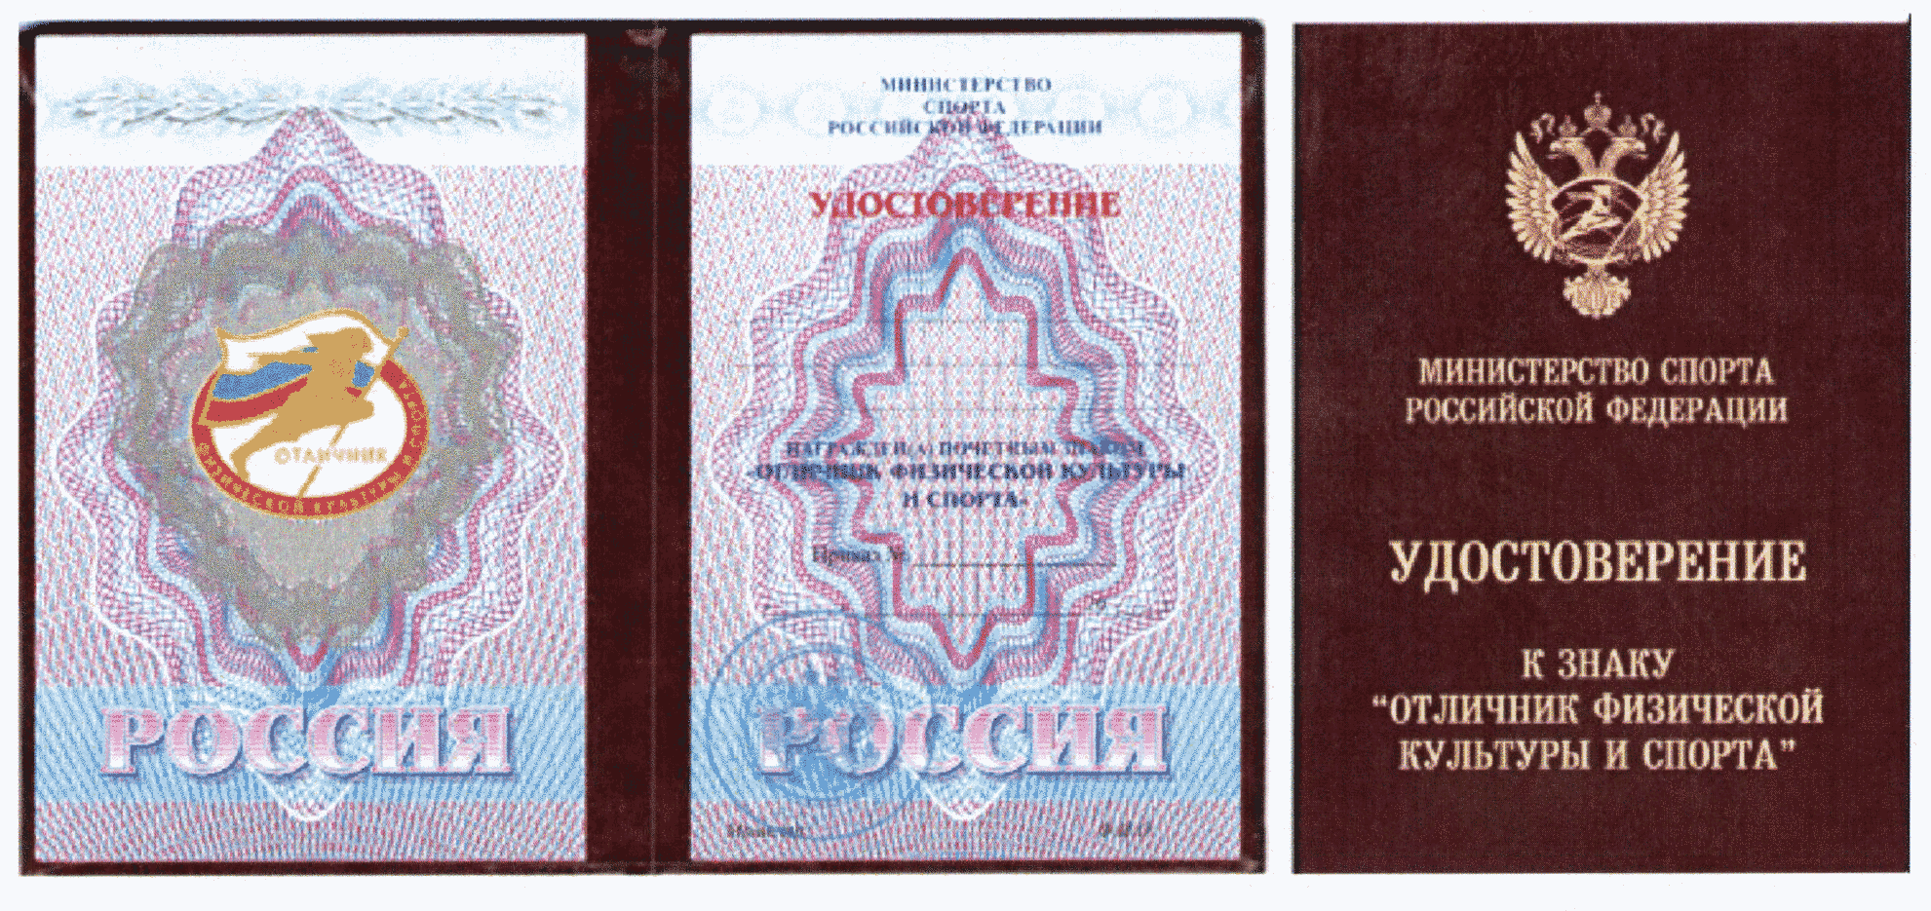

Приложение N 7
к приказу Минспорта России
от 4 декабря 2019 г. N 1025

Положение о Почетной грамоте Министерства спорта Российской Федерации
С изменениями и дополнениями от:
26 мая 2025 г.

1. Почетной грамотой Министерства спорта Российской Федерации (далее - Почетная грамота) награждаются лица за заслуги в сфере физической культуры и спорта, а также за эффективную и безупречную гражданскую службу, достигнутые успехи в установленной сфере деятельности.
2. Рисунок и описание Почетной грамоты приведены в приложении к настоящему Положению.
3. Награждение Почетной грамотой осуществляется в соответствии с Порядком награждения ведомственными наградами Министерства спорта Российской Федерации (приложение N 2 к настоящему приказу).
4. Лица, представляемые к награждению Почетной грамотой, должны одновременно соответствовать следующим требованиям:
а) наличие Благодарности Министра спорта Российской Федерации;
б) отсутствие неснятого дисциплинарного взыскания;
в) отсутствие спортивной дисквалификации;
Информация об изменениях:
Пункт 4 дополнен подпунктом "г" с 19 июля 2025 г. - Приказ Минспорта России от 26 мая 2025 г. N 392
г) отсутствие неснятой или непогашенной судимости в соответствии с законодательством Российской Федерации;
Информация об изменениях:
Пункт 4 дополнен подпунктом "д" с 19 июля 2025 г. - Приказ Минспорта России от 26 мая 2025 г. N 392
д) отсутствие факта привлечения к административной ответственности в соответствии со статьей 6.18 Кодекса Российской Федерации об административных правонарушениях.

Приложение
к Положению о Почетной грамоте
Минспорта России, утвержденному
приказом Минспорта России
от 4 декабря 2019 г. N 1025

Описание Почетной грамоты Министерства спорта Российской Федерации

Почетная грамота Министерства спорта Российской Федерации (далее - Почетная грамота) представляет собой бланк, выполненный на дизайнерской бумаге. Качество дизайнерской бумаги должно отвечать следующим требованиям: плотность - 220 г/м ²; цвет - "слоновая кость"; формат - А4 (ГОСТ 9327-60. "Государственный стандарт Союза ССР. Бумага и изделия из бумаги. Потребительские форматы", утвержденный Госстандартом СССР 14.01.1960 (Издательство стандартов, 1990); ISO 216); красочность печати - 4+0. По периметру размещены несколько узких декоративных рамок. По краю идет узкая, комбинированная рамка золотисто-черного цвета с рисунком в виде ряда чешуек, наложенных друг на друга, направленных против часовой стрелки. К ней прилегает рамка, в виде ленты темно-бордового цвета. Ближайшая к центру рамка представляет собой идущие по всему периметру лавровые и дубовые ветви золотисто-желтого цвета, переплетенные лентой серебристо-серого цвета. В верхней центральной части - крупное изображение геральдического знака - эмблемы Министерства спорта Российской Федерации. Под эмблемой надпись с заглавной буквы, прописным, наклонным шрифтом - "Почетная грамота", под которой в 2 строки надпись с заглавной буквы, прописным, наклонным шрифтом меньшего размера - "Министерства спорта Российской Федерации". Надпись выполнена методом тиснения фольгой золотого цвета. Под ней располагается место для впечатывания данных награждаемых, даты и подписи.

Рисунок Почетной грамоты Министерства спорта Российской Федерации

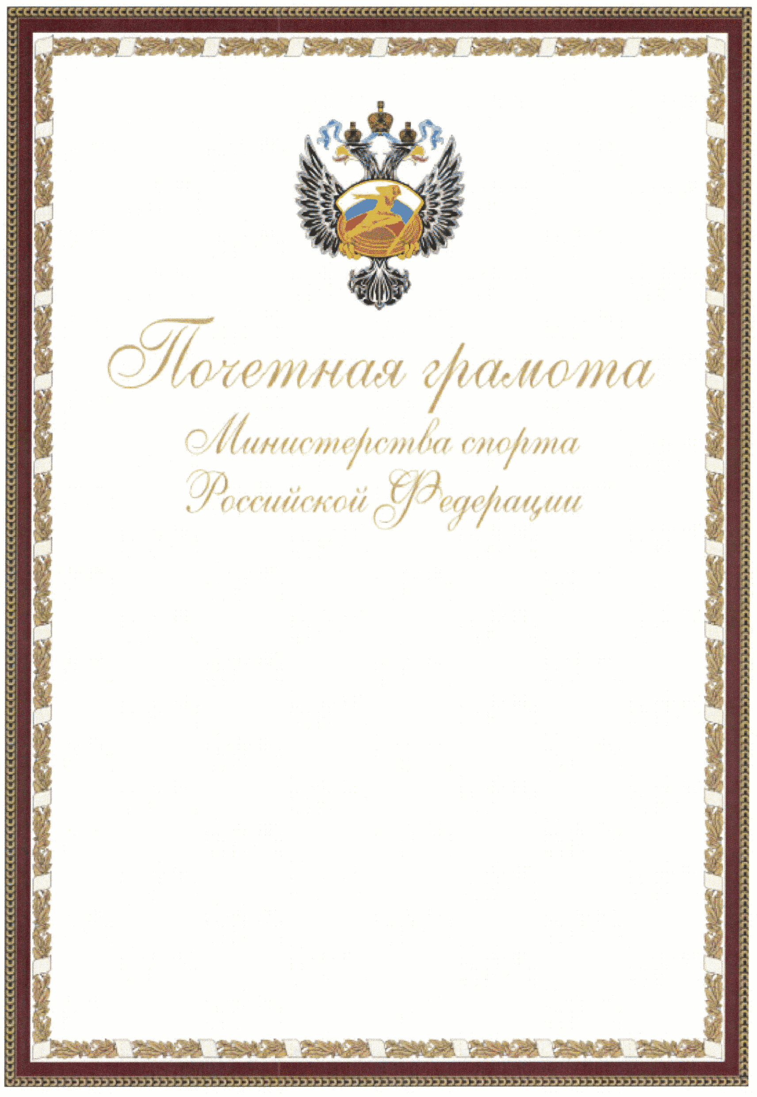

Приложение N 8
к приказу Минспорта России
от 4 декабря 2019 г. N 1025

Положение о Благодарности Министра спорта Российской Федерации
С изменениями и дополнениями от:
11 мая 2023 г., 26 мая 2025 г.

1. Благодарность Министра спорта Российской Федерации (далее - Благодарность) объявляется лицам и коллективам организаций независимо от форм собственности, внесшим существенный вклад в развитие отрасли физической культуры и спорта, за эффективную гражданскую службу, благотворительную и спонсорскую деятельность.
2. Рисунок и описание Благодарности приведены в приложении к настоящему Положению.
3. Награждение Благодарностью осуществляется в соответствии с Порядком награждения ведомственными наградами Министерства спорта Российской Федерации (приложение N 2 к настоящему приказу).
Информация об изменениях:
Пункт 4 изменен с 19 июля 2025 г. - Приказ Минспорта России от 26 мая 2025 г. N 392
См. предыдущую редакцию
4. Лица, представляемые к объявлению Благодарности, должны одновременно соответствовать следующим требованиям:
а) наличие наград и (или) поощрений субъекта Российской Федерации в сфере физической культуры и спорта, за исключением федеральных государственных гражданских служащих, работников (коллективов) подведомственных Министерству организаций, работников общероссийских общественных организаций (объединений), в том числе Олимпийского комитета России, Сурдлимпийского комитета России, Паралимпийского комитета России;
б) наличие стажа работы в сфере физической культуры и спорта не менее 3 лет, включая стаж работы (службы) в организации (органе), представляющей ходатайство, не менее 2 лет;
в) отсутствие неснятого дисциплинарного взыскания;
г) отсутствие спортивной дисквалификации;
д) отсутствие неснятой или непогашенной судимости в соответствии с законодательством Российской Федерации;
е) отсутствие факта привлечения к административной ответственности в соответствии со статьей 6.18 Кодекса Российской Федерации об административных правонарушениях.

Приложение
к Положению о Благодарности
Министра спорта, утвержденному
приказом Минспорта России
от 4 декабря 2019 г. N 1025

Описание Благодарности Министра спорта Российской Федерации

Благодарность Министра спорта Российской Федерации (далее - благодарность) представляет собой бланк, выполненный на дизайнерской бумаге. Качество дизайнерской бумаги должно отвечать следующим требованиям: плотность - 220 г/м ²; цвет - "слоновая кость"; формат - А4 (ГОСТ 9327-60. "Государственный стандарт Союза ССР. Бумага и изделия из бумаги. Потребительские форматы", утвержденный Госстандартом СССР 14.01.1960 (Издательство стандартов, 1990); ISO 216); красочность печати - 4+0. По периметру размещены несколько узких декоративных рамок. По краю идет узкая, комбинированная рамка серебристо-черного цвета с рисунком в виде ряда чешуек, наложенных друг на друга, направленных против часовой стрелки. К ней прилегает более широкая рамка, в виде ленты темно-бордового цвета. В верхней центральной части - крупное изображение геральдического знака - эмблемы Министерства спорта Российской Федерации. Под эмблемой надпись с заглавной буквы, прописным, наклонным шрифтом - "Благодарность", под которой в 2 строки надпись с заглавной буквы, прописным, наклонным шрифтом меньшего размера - "Министра спорта Российской Федерации". Надпись выполнена методом тиснения фольгой золотого цвета. Под ней располагается место для впечатывания данных награждаемых, даты и подписи.

Рисунок Благодарности Министра спорта Российской Федерации

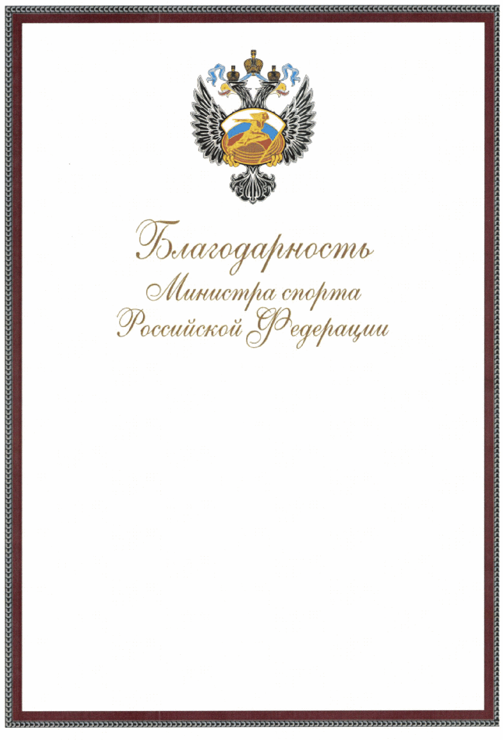

Приложение N 9
к приказу Минспорта России
от 4 декабря 2019 г. N 1025

Положение о знаке отличия Министерства спорта Российской Федерации "Почетный наставник"
С изменениями и дополнениями от:
26 мая 2025 г.

1. Знаком отличия Министерства спорта Российской Федерации "Почетный наставник" (далее - знак отличия) награждаются осуществляющие наставничество на протяжении не менее трех лет федеральные государственные гражданские служащие Министерства спорта Российской Федерации (далее - Министерство), работники подведомственных Министерству организаций, а также иные лица, осуществляющие наставничество в сферах деятельности, отнесенных в соответствии с пунктом 1 Положения о Министерстве спорта Российской Федерации, утвержденного постановлением Правительства Российской Федерации от 19.06.2012 N 607 (Собрание законодательства Российской Федерации, 2012, N 26, ст. 3525; 2013, N 30, ст. 4112, N 45, ст. 5822; 2015, N 2, ст. 491, N 18, ст. 2711; 2016, N 28, ст. 4741; 2018, N 36, ст. 5634) к компетенции Министерства, за личные заслуги:
в содействии гражданам Российской Федерации не старше 35 лет (далее - молодые специалисты) в успешном овладении ими профессиональными знаниями, навыками и умениями, в их профессиональном становлении;
в приобретении молодыми специалистами опыта работы по специальности, формировании у них практических знаний и навыков;
в оказании постоянной и эффективной помощи молодым специалистам в совершенствовании форм и методов работы;
в проведении действенной работы по воспитанию молодых специалистов, повышению их общественной активности и формированию гражданской позиции.
2. Описание, рисунок знака отличия и рисунок удостоверения к нему приводятся в приложении к настоящему Положению.
3. Награждение знаком отличия осуществляется в соответствии с Порядком награждения ведомственными наградами Министерства спорта Российской Федерации (приложение N 2 к настоящему приказу).
4. Лица, представляемые к награждению знаком отличия должны одновременно соответствовать следующим требованиям:
а) наличие у кандидата ведомственной награды Министерства;
б) отсутствие неснятой или непогашенной судимости в соответствии с законодательством Российской Федерации;
в) отсутствие неснятого дисциплинарного взыскания;
г) отсутствие спортивной дисквалификации;
Информация об изменениях:
Пункт 4 дополнен подпунктом "д" с 19 июля 2025 г. - Приказ Минспорта России от 26 мая 2025 г. N 392
д) отсутствие факта привлечения к административной ответственности в соответствии со статьей 6.18 Кодекса Российской Федерации об административных правонарушениях.
5. При рассмотрении вопроса о награждении гражданского служащего или работника знаком отличия необходимо учитывать уровень его квалификации (документы об образовании, повышении квалификации), а также профессиональные достижения молодых специалистов, прикрепленных к нему (награды и поощрения, должностной рост).
6. Знак отличия носится на левой стороне груди, ниже государственных наград Российской Федерации, РСФСР, СССР.

Приложение
к Положению о знаке отличия
Минспорта России "Почетный наставник",
утвержденному приказом Минспорта России
от 4 декабря 2019 г. N 1025

Описание знака отличия Министерства спорта Российской Федерации "Почетный наставник"

Знак отличия Министерства спорта Российской Федерации "Почетный наставник" (далее - знак) имеет форму щита с покрытием античное серебро, обрамленного снизу объемными симметрично расходящимися от центра лавровыми ветвями, сверху - развевающейся лентой, в центральной части которой выполнен текст в две строки с покрытием эмалью красного цвета "ПОЧЕТНЫЙ НАСТАВНИК". Центральную часть знака с трех сторон (по бокам и в нижней части) опоясывает рельефная лента, повторяющая цвета Государственного флага Российской Федерации. В центре знака выполнен рельеф в виде фигур бегущих спортсмена и спортсменки.
Размер знака: 30x27 мм. На оборотной стороне знака размещается приспособление для крепления к одежде и проставляется порядковый номер знака.

Рисунок знака отличия Министерства спорта Российской Федерации "Почетный наставник"

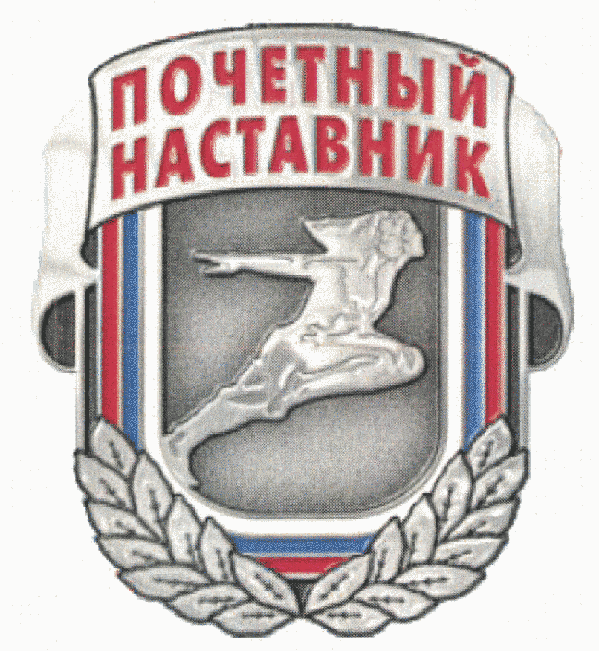

Рисунок удостоверения к знаку отличия Министерства спорта Российской Федерации "Почетный наставник"

Министерство спорта Российской Федерации

УДОСТОВЕРЕНИЕ
к знаку отличия

"ПОЧЕТНЫЙ НАСТАВНИК"

Изображение знака отличия "Почетный наставник" (не приводится) | УДОСТОВЕРЕНИЕ N  приказом Министерства спорта Российской Федерации от "___"_________ г. N___  __________________________  (фамилия)  _______________________________  (имя, отчество (при наличии)  награжден(а) знаком отличия  "ПОЧЕТНЫЙ НАСТАВНИК"  Министр_______________________  (подпись)  МП

Информация об изменениях:
Приказ дополнен приложением 10 с 30 июня 2023 г. - Приказ Минспорта России от 11 мая 2023 г. N 314
Приложение N 10
к приказу Минспорта России
от 4 декабря 2019 г. N 1025

Положение о медали Анатолия Тарасова
С изменениями и дополнениями от:
26 мая 2025 г.

1. Медалью Анатолия Тарасова (далее - медаль) награждаются тренеры, тренеры-преподаватели за особые личные заслуги и достижения в сфере физической культуры и спорта, имеющие стаж работы в сфере физической культуры и спорта не менее 20 лет.
Описание, рисунок медали, описание и образец удостоверения к ней приводятся в приложении к настоящему Положению.
2. Награждение медалью осуществляется в соответствии с Порядком награждения ведомственными наградами Министерства спорта Российской Федерации (приложение N 2 к настоящему приказу).
3. Лица, представляемые к награждению медалью, должны соответствовать одновременно следующим требованиям:
а) наличие Благодарности Министра спорта Российской Федерации и Почетной грамоты Министерства спорта Российской Федерации;
б) наличие наград и (или) поощрений субъекта Российской Федерации и (или) государственных наград Российской Федерации;
в) осуществление подготовки спортсмена(ов), признанных неоднократными победителями официальных международных спортивных соревнований и чемпионатов России или чемпионатов СССР;
г) отсутствие спортивной дисквалификации, в том числе у спортсмена(ов), указанных в подпункте "в" пункта 3 настоящего Положения;
д) наличие почетного спортивного звания;
Информация об изменениях:
Пункт 3 дополнен подпунктом "е" с 19 июля 2025 г. - Приказ Минспорта России от 26 мая 2025 г. N 392
е) отсутствие неснятой или непогашенной судимости в соответствии с законодательством Российской Федерации;
Информация об изменениях:
Пункт 3 дополнен подпунктом "ж" с 19 июля 2025 г. - Приказ Минспорта России от 26 мая 2025 г. N 392
ж) отсутствие неснятого дисциплинарного взыскания;
Информация об изменениях:
Пункт 3 дополнен подпунктом "з" с 19 июля 2025 г. - Приказ Минспорта России от 26 мая 2025 г. N 392
з) отсутствие факта привлечения к административной ответственности в соответствии со статьей 6.18 Кодекса Российской Федерации об административных правонарушениях.
4. Медаль носится на левой стороне груди и располагается ниже государственных наград Российской Федерации, РСФСР, СССР.

Приложение
к Положению о медали Анатолия
Тарасова, утвержденному приказом
Минспорта России
от 4 декабря 2019 г. N 1025

Описание медали Анатолия Тарасова

Медаль Анатолия Тарасова изготавливается из высокопрочного сплава металлов с высококачественным покрытием золотого цвета и полировкой, имеет форму круга диаметром 32 мм, толщиной 3 мм. Края медали окаймлены выпуклым бортиком с обеих сторон.
В центре лицевой стороны медали со смещением вниз вправо расположено рельефное изображение портрета Анатолия Тарасова. По окружности лицевой стороны медали рельефными буквами надпись в верхней части со смещением влево - "Анатолий Тарасов", ниже под надписью, слева от портрета - личная подпись Анатолия Тарасова.
В центре оборотной стороны медали изображено рельефное изображение эмблемы Министерства спорта Российской Федерации. По окружности оборотной стороны медали рельефными буквами располагается надпись - "ЗА ПОДГОТОВКУ И ВОСПИТАНИЕ ЧЕМПИОНОВ".
Медаль при помощи ушка и кольца соединяется с колодкой, обтянутой многоцветной тканой лентой - основной цвет синий с кантом белого цвета по краям и полосой красного цвета в центре. Нижняя часть колодки пятиугольной формы с рельефной надписью - "РОССИЯ".
На оборотной стороне колодки вертикально закреплена безопасная булавка. Размер колодки - 45x54 мм.
Ширина ленты - 24 мм. Ширина синих полос - по 7,5 мм, красной полосы - 3 мм, белых полос - 3 мм.
Медаль находится в футляре.

Рисунок медали Анатолия Тарасова

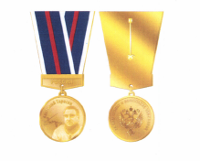

Описание удостоверения к медали Анатолия Тарасова

Удостоверение имеет форму книжки, размер в развернутом виде 140x95 мм (1 мм), выполненной из материала мундиор. Цвет удостоверения - коричнево-бордовый. Внутри полноцветная печать на бумаге, плотность бумаги 80 гр./кв. м.
На лицевой стороне удостоверения расположены выполненные методом теснения фольгой золотого цвета: вверху - изображение эмблемы Министерства спорта Российской Федерации, под эмблемой надпись - "МИНИСТЕРСТВО СПОРТА РОССИЙСКОЙ ФЕДЕРАЦИИ", под ней надпись - "УДОСТОВЕРЕНИЕ", ниже в две строки надпись - "К МЕДАЛИ АНАТОЛИЯ ТАРАСОВА".
На внутренней стороне удостоверения слева расположено цветное изображение медали Анатолия Тарасова в обрамлении гильоширной розетки.
На внутренней стороне удостоверения справа в верхней части расположена надпись - "УДОСТОВЕРЕНИЕ". Под ней три горизонтальные полосы для впечатывания персональной информации (фамилия, имя и отчество (при наличии). Ниже надпись - "ПРИКАЗОМ МИНИСТРА СПОРТА РОССИЙСКОЙ ФЕДЕРАЦИИ", под ней полоса для впечатывания даты и номера приказа. Ниже надпись - "НАГРАЖДЕН(А) МЕДАЛЬЮ АНАТОЛИЯ ТАРАСОВА". Внизу удостоверения - место для печати и подписи Министра.

Образец удостоверения к медали Анатолия Тарасова

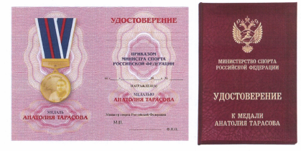

Информация об изменениях:
Приказ дополнен приложением 11 с 30 июня 2023 г. - Приказ Минспорта России от 11 мая 2023 г. N 314

Приложение N 11
к приказу Минспорта России
от 4 декабря 2019 г. N 1025

Положение о медали Льва Яшина
С изменениями и дополнениями от:
26 мая 2025 г.

1. Медалью Льва Яшина (далее - медаль) награждаются спортсмены за особые личные заслуги и достижения в сфере физической культуры и спорта, имеющие стаж в сфере физической культуры и спорта не менее 8 лет.
Описание, рисунок медали, описание и образец удостоверения к ней приводятся в приложении к настоящему Положению.
2. Награждение медалью осуществляется в соответствии с Порядком награждения ведомственными наградами Министерства спорта Российской Федерации (приложение N 2 к настоящему приказу).
3. Лица, представляемые к награждению медалью, должны соответствовать одновременно следующим требованиям:
а) наличие Благодарности Министра спорта Российской Федерации и Почетной грамоты Министерства спорта Российской Федерации;
б) наличие наград и (или) поощрений субъекта Российской Федерации и (или) государственных наград Российской Федерации;
в) признание неоднократным победителем официальных международных спортивных соревнований и чемпионатов России или чемпионатов СССР;
г) наличие спортивного звания или почетного спортивного звания;
д) отсутствие спортивной дисквалификации;
Информация об изменениях:
Пункт 3 дополнен подпунктом "е" с 19 июля 2025 г. - Приказ Минспорта России от 26 мая 2025 г. N 392
е) отсутствие неснятого дисциплинарного взыскания;
Информация об изменениях:
Пункт 3 дополнен подпунктом "ж" с 19 июля 2025 г. - Приказ Минспорта России от 26 мая 2025 г. N 392
ж) отсутствие неснятой или непогашенной судимости в соответствии с законодательством Российской Федерации;
Информация об изменениях:
Пункт 3 дополнен подпунктом "з" с 19 июля 2025 г. - Приказ Минспорта России от 26 мая 2025 г. N 392
з) отсутствие факта привлечения к административной ответственности в соответствии со статьей 6.18 Кодекса Российской Федерации об административных правонарушениях.
4. Медаль носится на левой стороне груди и располагается ниже государственных наград Российской Федерации, РСФСР, СССР.

Приложение
к Положению о медали Льва Яшина,
утвержденному приказом
Минспорта России
от 4 декабря 2019 г. N 1025

Описание медали Льва Яшина

Медаль Льва Яшина изготавливается из высокопрочного сплава металлов с высококачественным покрытием золотого цвета и полировкой, имеет форму круга диаметром 32 мм, толщиной 3 мм. Края медали окаймлены выпуклым бортиком с обеих сторон.
В центре лицевой стороны медали со смещением вниз вправо расположено рельефное изображение портрета Льва Яшина. По окружности лицевой стороны медали рельефными буквами надпись в верхней части со смещением влево - "Лев Яшин", ниже под надписью, слева от портрета - личная подпись Льва Яшина.
В центре оборотной стороны медали изображено рельефное изображение эмблемы Министерства спорта Российской Федерации. По окружности оборотной стороны медали рельефными буквами располагается надпись "ЗА ВЫДАЮЩИЕСЯ СПОРТИВНЫЕ ДОСТИЖЕНИЯ".
Медаль при помощи ушка и кольца соединяется с колодкой, обтянутой многоцветной тканой лентой - основной цвет красный с кантом желтого цвета по краям и полосой белого цвета в центре. Нижняя часть колодки пятиугольной формы с рельефной надписью - "РОССИЯ".
На оборотной стороне колодки вертикально закреплена безопасная булавка. Размер колодки - 45x54 мм.
Ширина ленты - 24 мм. Ширина красных полос - по 7,5 мм, белой полосы - 3 мм, желтых полос - 3 мм.
Медаль находится в футляре.

Рисунок медали Льва Яшина

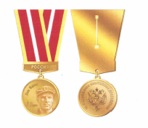

Описание удостоверения к медали Льва Яшина

Удостоверение имеет форму книжки, размер в развернутом виде 140x95 мм (1 мм), выполненной из материала мундиор. Цвет удостоверения - коричнево-бордовый. Внутри полноцветная печать на бумаге, плотность бумаги 80 гр./кв. м.
На лицевой стороне удостоверения расположены выполненные методом теснения фольгой золотого цвета: вверху - изображение эмблемы Министерства спорта Российской Федерации, под эмблемой надпись - "МИНИСТЕРСТВО СПОРТА РОССИЙСКОЙ ФЕДЕРАЦИИ", под ней надпись - "УДОСТОВЕРЕНИЕ", ниже в две строки надпись - "К МЕДАЛИ ЛЬВА ЯШИНА".
На внутренней стороне удостоверения слева расположено цветное изображение медали Льва Яшина в обрамлении гильоширной розетки.
На внутренней стороне удостоверения справа в верхней части расположена надпись - "УДОСТОВЕРЕНИЕ". Под ней три горизонтальные полосы для впечатывания персональной информации (фамилия, имя и отчество (при наличии). Ниже надпись - "ПРИКАЗОМ МИНИСТРА СПОРТА РОССИЙСКОЙ ФЕДЕРАЦИИ", под ней полоса для впечатывания даты и номера приказа. Ниже надпись - "НАГРАЖДЕН(А) МЕДАЛЬЮ ЛЬВА ЯШИНА". Внизу удостоверения - место для печати и подписи Министра.

Образец удостоверения к медали Льва Яшина

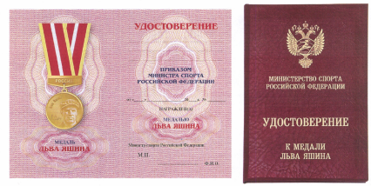

Информация об изменениях:
Приказ дополнен приложением 12 с 23 апреля 2024 г. - Приказ Минспорта России от 1 марта 2024 г. N 240
Приложение N 12
к приказу Минспорта России
от "4" декабря 2019 г. N 1025

Положение о медали Сергея Павлова

1. Медалью Сергея Павлова (далее - медаль) награждаются лица, замещающие государственные должности Российской Федерации, государственные должности субъекта Российской Федерации, руководители (заместители руководителя) федеральных органов исполнительной власти, руководители (заместители руководителя) органов исполнительной власти субъектов Российской Федерации в области физической культуры и спорта, государственные и общественные деятели, руководители общероссийских общественных организаций (объединений), в том числе Олимпийского комитета России, Сурдлимпийского комитета России, Паралимпийского комитета России за исключительные заслуги и достижения в сфере физической культуры и спорта, значительный вклад в разработку и реализацию государственной политики и в нормативно-правовое регулирование в сфере деятельности Министерства спорта Российской Федерации, за систематическую и значительную благотворительную деятельность в сфере физической культуры и спорта, а также за выдающиеся личные заслуги в развитии физической культуры и спорта, в том числе в рамках международного сотрудничества в установленной сфере деятельности и отстаивания интересов российского спорта на международной арене.
Медалью могут быть награждены иностранные граждане и лица без гражданства.
Описание и рисунок медали, а также рекомендуемый образец удостоверения к ней приводятся в приложении к настоящему Положению.
2. Награждение медалью осуществляется по решению Министра спорта Российской Федерации.
3. Медаль носится на левой стороне груди и располагается выше других ведомственных наград Министерства спорта Российской Федерации и ниже государственных наград Российской Федерации, СССР и РСФСР.

Приложение
к Положению о медали Сергея Павлова,
утвержденному приказом Минспорта России
от " 4 " декабря 2019 г. N 1025

Описание медали Сергея Павлова

Медаль Сергея Павлова (далее - медаль), изготавливается из высокопрочного сплава металлов с покрытием золотого цвета и имеет форму круга диаметром 32 мм, толщиной 3 мм. Края медали окаймлены выпуклым бортиком с обеих сторон.
На лицевой стороне медали в центре со смещением вниз вправо расположено рельефное изображение портрета Сергея Павлова. В верхней части со смещением влево по дуге рельефными буквами выполнена надпись: "СЕРГЕЙ ПАВЛОВ", под надписью слева от портрета выполнено рельефное изображение личной подписи С. Павлова.
В центре оборотной стороны медали изображено рельефное изображение эмблемы Министерства спорта Российской Федерации. По окружности оборотной стороны медали рельефными буквами надпись: "ЗА ЗАСЛУГИ В УПРАВЛЕНИИ ФИЗИЧЕСКОЙ КУЛЬТУРОЙ И СПОРТОМ".
Медаль при помощи ушка и кольца соединяется с металлической колодкой, обтянутой тканной лентой бордового цвета с желтой полосой в центре, и с кантами желтого цвета по краям, и надписью: "РОССИЯ" в нижней части колодки на лицевой стороне медали. Размер колодки - 45 х 55мм. На оборотной стороне колодки вертикально закреплена безопасная булавка. Ширина ленты - 24 мм. Ширина бордовых полос - по 7,5 мм, желтых полос - по 3 мм.
Медаль находится в футляре.

Рисунок медали Сергея Павлова

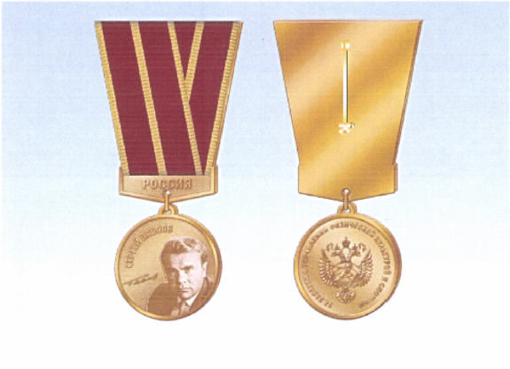

Рекомендуемый образец удостоверения к медали Сергея Павлова

